INFORME DE FISCALIZACIÓN AMBIENTAL

INSPECCIÓN AMBIENTAL

COMPAÑÍA PUERTO DE CORONEL

DFZ-2014-113-VIII-RCA-IA

 | Nombre | Firma
Aprobado | Eduardo Rodríguez S.
Revisado | Mauricio Benitez M.
Elaborado | Juan Pablo Granzow C.

Tabla de Contenidos
Tabla de Contenidos 2
1. RESUMEN. 3
2. IDENTIFICACIÓN DEL PROYECTO, INSTALACIÓN, ACTIVIDAD O FUENTE FISCALIZADA 5
3. INSTRUMENTOS DE GESTIÓN AMBIENTAL QUE REGULAN A LA ACTIVIDAD FISCALIZADA. 9
4. ANTECEDENTES DE LA ACTIVIDAD DE FISCALIZACIÓN. 10
5. HECHOS CONSTATADOS. 14
6. OTROS HECHOS. 37
7. CONCLUSIONES. 50
8. DOCUMENTACIÓN SOLICITADA Y ENTREGADA. 53
9. ANEXOS. 55

RESUMEN.

El presente documento da cuenta de los resultados de las actividades de fiscalización ambiental realizada por la Superintendencia del Medio Ambiente, junto a personal de la Gobernación Marítima de Talcahuano, a la instalación denominada Compañía Puerto de Coronel (CPC), que comprende las subnidades Muelle Norte N° 1, Muelle Sur N° 2, Muelle Granelero N° 3, cinta transportadora desde Muelle N° 3 hacia CT Santa María, operaciones de dragado de los sitios 6 y 7 del Muelle N° 2 Sur, y la operación del Patio Norte para acopio de contenedores. La actividad de inspección fueron desarrolladas durante los días 16 y 17 de Abril del 2014, y se originaron en el Programa de Fiscalización de RCAs para el año 2014.

Las actividades del Puerto de Coronel, arrancan con la construcción del Muelle Norte durante el año 1995, iniciando operaciones en Julio de 1996, incluyendo superficies de acopio cubiertas y descubiertas en el borde costero de la Bahía de Coronel en aproximadamente 15 hectáreas originales. Actualmente, las operaciones de CPC como terminal multipropósito especializado, contemplan la transferencia de carga general, contenedores y graneles, que incluyen celulosa, papel, rollizos aserrados, tableros, madera dimensionada, aserrín/chip, rollizos pulpables, productos industriales incluyendo maquinaria, contenedores con carga variada, incluyendo reefers, y carbón mineral entre otros, pudiendo atender simultáneamente en sus tres muelles y 8 sitios de atraque, a diversas embarcaciones de hasta 100.000 DWT, pudiendo atender hasta 9 embarcaciones simultáneamente.
Los proyectos asociados al titular e instalación, consisten en la ampliación, construcción, operación y mejora de las instalaciones asociadas al terminal multipropósito, localizado en la comuna de Coronel, consistente en:
- Muelle Norte N° 1 destinado a carga y descarga de rollizos y otras cargas generales.
- Muelle Sur N° 2 destinado a la carga y descarga de contenedores, incluyendo operaciones de dragado de los sitios 6 y 7 ejecutadas entre los años 2010 y 2011, por un total de 50.000 m³ de los 100.000 m³ originalmente autorizados.
- Muelle Granelero N° 3 destinado a las operaciones de descarga de carbón mineral para abastecer la Central Termoeléctrica Santa María de la empresa COLBUN SA
- La operación del sistema denominado Cinta Transportadora, construido desde el estribo del Muelle Granelero N° 3 hasta las instalaciones de COLBUN SA, en el sector Fundo El Manco
- La operación de la cancha de acopio denominada Patio Norte, que presta servicios de acopio y consolidación de carga a contenedores y graneles tanto para el Muelle N° 1 como para el Muelle N° 2

La superficie asociada al terminal multipropósito es de 96 hectáreas, de las cuales, el Puerto de Coronel, incluidas sus bodegas y Patios de Acopio y consolidación de carga, cubren una superficie de 20 hectáreas.
El terminal multipropósito cuenta con óptimas condiciones de abrigo que lo llevan a tener la mayor cantidad de días calma al año de los puertos localizados al sur de Valparaíso, con un calado máximo de 15 metros.

Las materias relevantes objeto de la fiscalización incluyeron (1) Seguimiento de variables ambientales de columna de agua y sedimentos marinos, y (2) Manejo de residuos de la descarga de carbón.

Entre los hechos constatados que representan no conformidades se encuentran:
- Se verifica que la cinta transportadora del Muelle N°3 Granelero presenta tramos sin cobertura plástica de policarbonato y por ende no se encuentra sellada de manera hermética
- Se observa que en virtud de que existen residuos de carbón, estos no han sido limpiados desde la última descarga, no aplicándose los planes de contingencia señalados
- Se verifica que la empresa titular no ejecutó el PVA integrado para los tres muelles existentes, realizando sólo el Plan de Vigilancia Ambiental (PVA) para el Muelle N°1 Norte
- Se verificó en terreno que la empresa no había reportado a la SMA los PVAs correspondientes al 2013, hasta después de realizada la inspección ambiental
- Titular no remitió copia a la SMA de los Informes de PVA requeridos durante la inspección ambiental, que debieron ser realizados con motivo de las distintas campañas de vigilancia de las actividades de dragado y vertimiento de sedimentos
- Se verifica construcción de enrocado de protección en sector del Muelle N°2, no considerado como parte del proyecto evaluado ambientalmente, ocupando parte del intermareal, sector no comprendido en los decretos de concesión marítima del titular.
- Se verifica la modificación del proyecto, debido a la incorporación de un sistema de lavado de contenedor, que genera residuos industriales líquidos los que son descargados a un punto no determinado, sin contar con evaluación ambiental previa
- El titular no proporciona la documentación requerida mediante acta de inspección, asociada a las autorizaciones de la Pesquera Blumar para recibir y trata riles procedentes de terceros
- El titular no remitió a la SMA, el número de estacionamientos (sitios) para camiones de carga existente en el Antepuerto de CPC en el sector El Manco, por lo que no se dio respuesta al requerimiento de información formulado mediante acta de inspección.

Todos los restantes hechos constatados, que no constituyen una no conformidad, se encuentran descritos en las actas de inspección.

IDENTIFICACIÓN DEL PROYECTO, INSTALACIÓN, ACTIVIDAD O FUENTE FISCALIZADA

Antecedentes Generales

Identificación de la actividad, instalación, proyecto o fuente fiscalizada:
COMPAÑÍA PUERTO DE CORONEL

Región:  BIOBIO | Ubicación específica de la actividad, proyecto o fuente fiscalizada:  Avenida Carlos Prat N° 40, comuna de Coronel, Provincia de Concepción, VIII Región del Biobío
Provincia:
CONCEPCION
Comuna:
CORONEL
Titular de la actividad, instalación, proyecto o fuente fiscalizada:  COMPAÑÍA PUERTO DE CORONEL S.A. | RUT o RUN:  79.895.330-3
Domicilio titular:  Avenida Carlos Prat N° 40, comuna de Coronel, Provincia de Concepción, VIII Región del Biobío | Correo electrónico:  gbobenrieth@puertodecoronel.cl
Teléfono:
56-41- 272 7200
Identificación del representante legal:  Javier Anwandter Hammersley | RUT o RUN:  9.161.178-3
Domicilio representante legal:  Avenida Carlos Prat N° 40, comuna de Coronel, Provincia de Concepción, VIII Región del Biobío | Correo electrónico:  janwandter@puertodecoronel.cl
Teléfono:
56-41- 272 7202
Fase de la actividad, proyecto o fuente fiscalizada:
EN OPERACION

Ubicación y Layout

Figura 1. Mapa de ubicación Regional (Fuente: Elaboración propia mediante herramienta Google Earth).
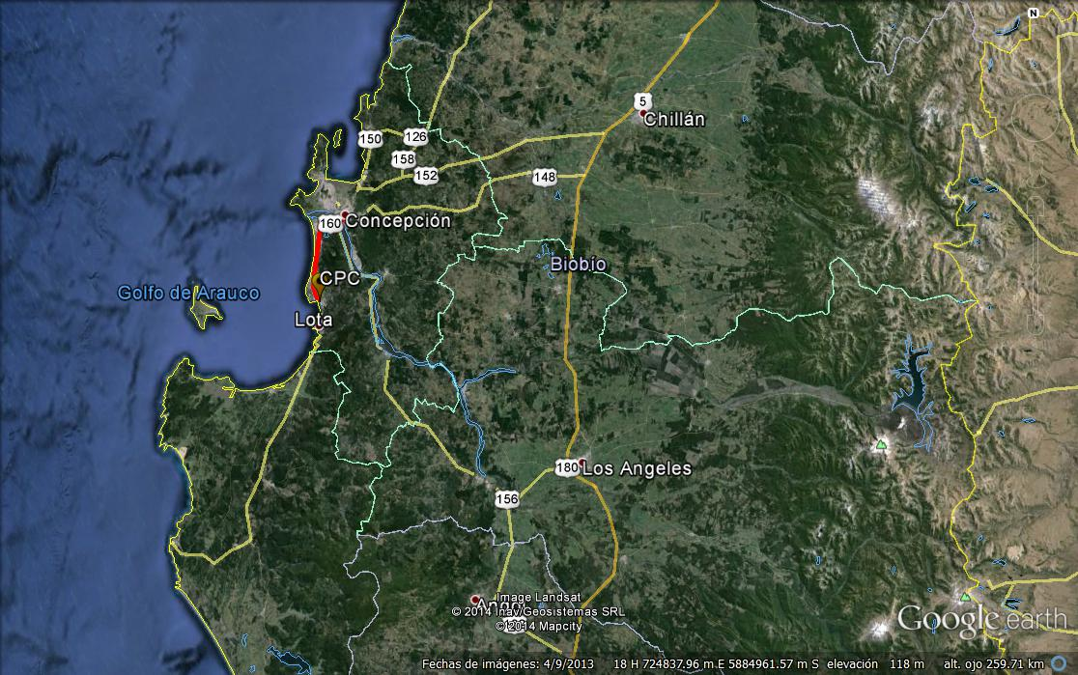

Figura 2. Mapa de ubicación local (Fuente: Elaboración propia mediante herramienta Google Earth).
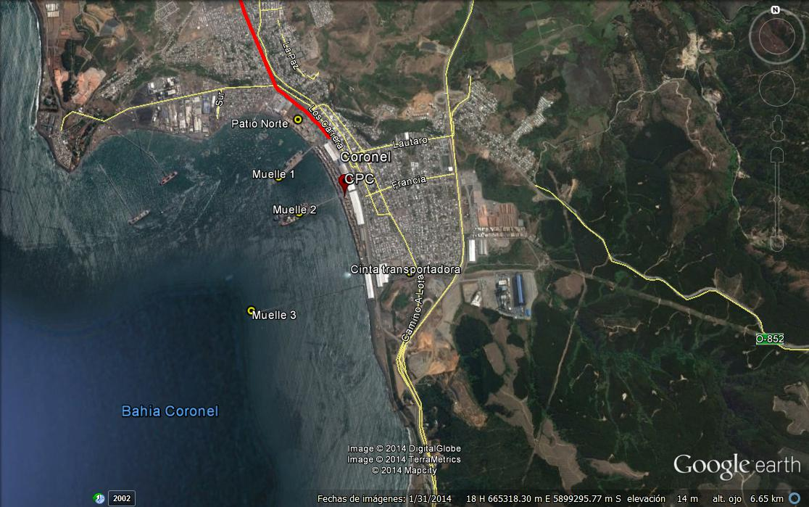
Coordenadas UTM de referencia (En DATUM WGS 84)
Datum: WGS84 | Huso: 18 | UTM N: 5899904 | UTM E: 664786
Ruta de acceso: Desde la ciudad de Concepción, tomar dirección al sur por avenida Sorge Alessandri hasta cruzar el río Biobío a través del puente Juan Pablo Segundo, para luego continuar por la ruta CH-160 por un tramo de 15 km hasta llegar a la ciudad de Coronel. En Coronel se accede al recinto a través de la avenida Carlos Pratt González, en el sector Puerto.

Figura 3. Layout del proyecto (Fuente: Elaboración propia mediante herramienta Google Earth).
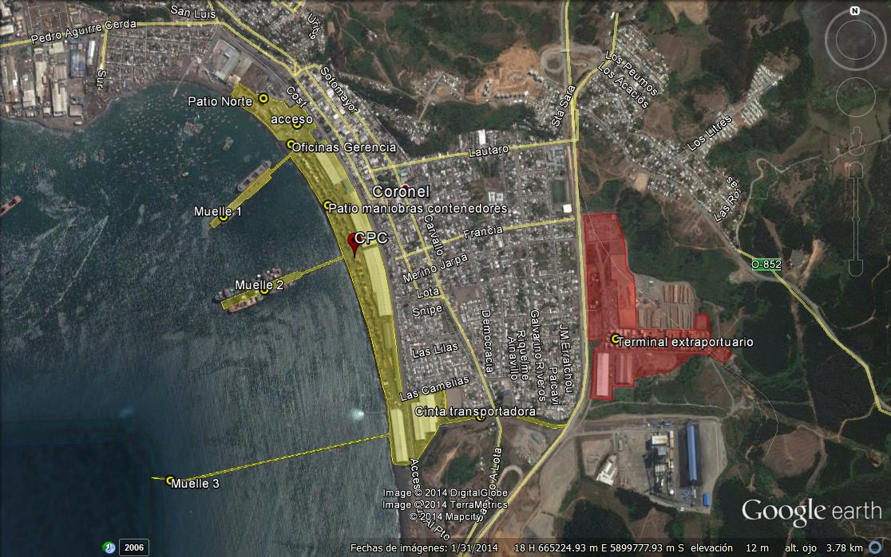

INSTRUMENTOS DE GESTIÓN AMBIENTAL QUE REGULAN LA ACTIVIDAD FISCALIZADA.

Identificación de Instrumentos de Gestión Ambiental que regulan la actividad, proyecto o fuente fiscalizada..
N° | Tipo de instrumento | N°/  Descripción | Fecha | Comisión / Institución | Nombre de la actividad, proyecto o fuente regulada | Comentarios | Instrumento fiscalizado
RCA | 313 | 2000 | COREMA Bíobio | AMPLIACIÓN MUELLE NORTE DEL PUERTO DE CORONEL | No aplica | RCA | SI
RCA | 276 | 2007 | COREMA Bíobio | Construcción Muelle Granelero, Puerto de Coronel, Comuna de Coronel. | No aplica | RCA | SI
RCA | 10 | 2007 | COREMA Bíobio | CONSTRUCCIÓN MUELLE DE ATRAQUE SUR, PUERTO DE CORONEL | No aplica | RCA | SI
RCA | 60 | 2010 | COREMA Bíobio | DRAGADO DE SITIOS 6 Y 7 MUELLE SUR DEL PUERTO DE CORONEL, COMUNA DE CORONEL | Posee dos pertinencias asociadas:  - Ord. SEA Biobío N° 154 de 30-11-2010, Informa sobre naturaleza de cambios propuestos al proyecto Dragados de Sitio 6 y 7 Muelle Sur de Puerto Coronel.  - Res. Ex. N° 262/2012 de SEA Biobío. Se pronuncia sobre la naturaleza de la modificación propuesta al proyecto “ Dragados de sitio 6 y 7 Muelle sur del Puerto Coronel” | RCA | SI

ANTECEDENTES DE LA ACTIVIDAD DE FISCALIZACIÓN.

Motivo de la Actividad de Fiscalización.

Motivo:  Programada | Descripción del motivo:  Según Resolución SMA N°4/2014 que fija Programa y Subprogramas Sectoriales de Fiscalización Ambiental de Resoluciones de Calificación Ambiental para el año 2014.

Materia Específica Objeto de la Fiscalización Ambiental.

- Seguimiento de variables ambientales de columna de agua y sedimentos marinos
- Manejo de residuos de la descarga de carbón

Aspectos relativos a la ejecución de la Inspección Ambiental.

Primer día de inspección

Fecha de realización:  16-04-2014 | Hora de inicio:  11:45 |  | Hora de finalización:  19:30
Fiscalizador encargado de la actividad:  Juan Pablo Granzow C. |  |  | Órgano:  SMA
Fiscalizadores participantes:  - Hugo Ramirez Cuadra  - Javier Monzalvez  - Víctor Rojas Espinoza |  |  | Órgano(s):  - SMA  - Gobernación Marítima  - Gobernación Marítima
Existió oposición al ingreso: NO |  | Existió auxilio de fuerza pública: NO
Existió colaboración por parte de los fiscalizados: SI |  | Existió trato respetuoso y deferente: SI
Entrega de antecedentes solicitados: SI |  | Entrega de acta: Sí (Ver Anexo 1)
Observaciones: No aplica

Segundo día de inspección

Fecha de realización:  17-04-2014 | Hora de inicio:  11:00 |  | Hora de finalización:  15:50
Fiscalizador encargado de la actividad:  Juan Pablo Granzow C. |  |  | Órgano:  SMA
Fiscalizadores participantes:  - Javier Monzalvez  - Víctor Rojas Espinoza |  |  | Órgano(s):  - Gobernación Marítima  - Gobernación Marítima
Existió oposición al ingreso: NO |  | Existió auxilio de fuerza pública: NO
Existió colaboración por parte de los fiscalizados: SI |  | Existió trato respetuoso y deferente: SI
Entrega de antecedentes solicitados: SI |  | Entrega de acta: Sí (Ver Anexo 1)
Observaciones: No aplica

Esquema de recorrido

Figura 4: Primer día de inspección:
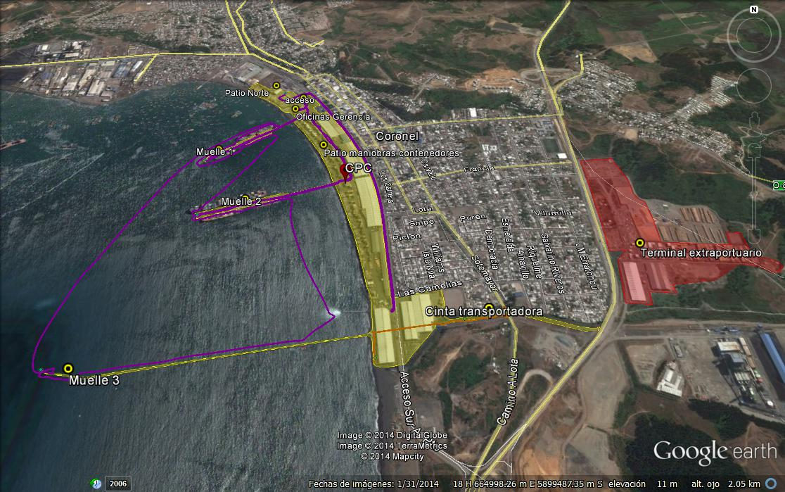

Figura 5: Segundo día de inspección:
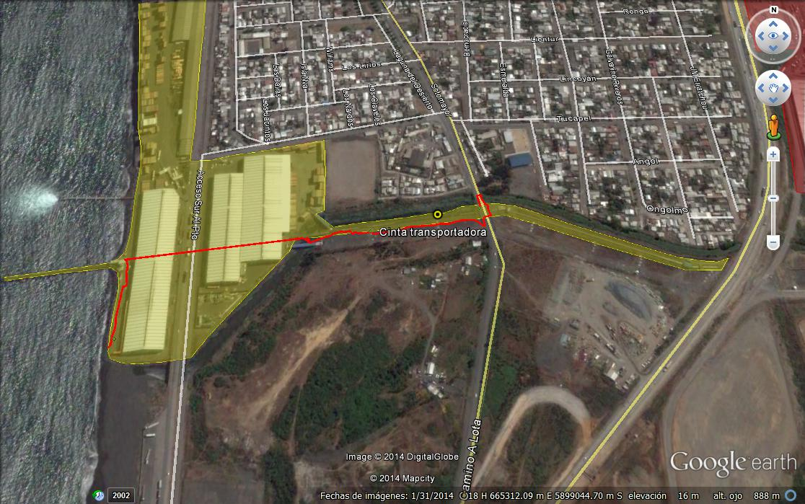

Detalle del Recorrido de la Inspección.

N° de estación | Nombre del sector | Descripción estación
1 | Oficina de Gerencia | La oficina de Gerencia, corresponde a las instalación administrativas principales del Terminal Multipropósito denominado Puerto de Coronel.
2 | Muelle N° 1 | El Muelle N° 1, también conocido como Muelle Norte, se destina a la carga y descarga de carga general. Tiene un largo desde el estribo hasta su cabezo de 520 metros lineales y capacidad para 3 sitios de atraque (Sitios 1, 2, 3 y 4)
3 | Muelle N° 2 | El Muelle N° 2, también conocido como Muelle Sur o Muelle de Contenedores, se destina a la carga y descarga de contenedores. Tiene un largo desde el estribo hasta su cabezo de 645 metros lineales y capacidad para 4 sitios de atraque (Sitios 5, 6 y 7)
4 | Muelle N° 3 | El Muelle N° 3, también conocido como Muelle Granelero, se destinado a la descarga de Carbón. Tiene un largo desde el estribo hasta su cabezo de 1.200 metros y capacidad para 1 sitio de atraque (Sitio 8). En la actualidad se encuentra destinado exclusivamente para la descarga de carbón mineral para abastecer de combustible a las Centrales termoeléctricas de la zona, preferentemente la CT Santa María de Colbun S.A. localizada en el sector Fundo El Manco.
5 | Patio Norte | Corresponde a una zona de almacenamiento de carga temporal, actualmente destinada al acopio de contenedores. Cuenta con una superficie de 29.900 m², destinados entre otras cosas al lavado y reparación de contenedores.
6 | Cinta Transportadora | Con responde a una cinta cerrada, instalada desde el estribo del muelle granelero hasta las instalaciones de COLBUN SA, en el sector Fundo El Manco. Dicha cinta se encuentra emplazada tanto subterráneamente como en superficie, cruzando sobre el estero El Manco y bajo bodegas de CPC emplazadas al sur, como bajo la salida sur de la ciudad de Coronel. Esta cinta se encuentra emplazada paralela al sistema de aducción de agua de mar para enfriamiento de CT Santa María. Su extensión es de xxx m de largo.

Aspectos relativos al Seguimiento Ambiental

Documentos Revisados

N° | Nombre del Informe Revisado | Aspecto Ambiental Relevante | Código SSA(*) | Fecha de recepción | Periodo que reporta | Organismo Revisor | Estado | N° de hecho constatado
1 | INFORME DEL PROGRAMA DE VIGILANCIA AMBIENTAL DE PUERTO DE CORONEL. CAMPAÑA INVERNAL. BAHÍA DE CORONEL, VIII REGIÓN ^{(*)} | Columna de agua y sedimentos. Comunidades Marinas | 27326 | 03-11-2014 | Junio 2014 | SMA | Revisado | 2

(*): El Informe unifica los seguimientos asociado a las RCA N° 313/2000, N° 276/2007 y N°10/2007.

HECHOS CONSTATADOS.

Manejo de residuos de la descarga de carbón.

Hecho Constatado: N° 1 | Estación: 1 y 4
Documentación solicitada y entregada:
- Registro del tonelaje desembarcado por el muelle granelero, últimos dos meses
- Registro de ingreso y salida desde bodega de acopio central, de las Manteletas de lona sintética
Exigencias:
RCA 276/2007

Considerando 3.
“Sobre el cabezo y el puente de acceso se instalará una cinta transportadora que llevará el producto descargado desde las tolvas hasta tierra firme, para ser transportado en forma continua por un circuito de cintas en tierra hasta las canchas de acopio de carbón en el recinto de la Termoeléctrica Coronel propiedad de la Empresa Colbún S.A.”

Considerando 3.1.2.
“La cinta transportadora estará recubierta con un cobertor plástico resistente de policarbonato o metálico a lo largo de toda su extensión, con excepción de los tramos subterráneos, con el fin de evitar las emisiones fugitivas de partículas de polvo de carbón por efecto de la lluvia y/o el viento.”

“[…] Para evitar que el derrame natural de esta operación caiga al mar frente a cada tolva se instalará una manteleta de lona sintética plastificada de 8 m de ancho adherida al muelle en un extremo y a la nave en el otro que recibirá los derrames. Esta manteleta deberá ser limpiada periódicamente y los derrames serán sacados de la manteleta y dispuestos manualmente sobre la cinta transportadora.”

“Planes de Contingencia:
ROTURAS ACCIDENTALES DE CORREAS TRANSPORTADORAS […]
- Se procederá a retirar la carga vertida en los puntos detectados. […]

FALLA EN LOS SISTEMAS MECÁNICOS DE LA CORREA TRANSPORTADORA[…]
- Se procederá a retirar la carga vertida en caso de haber detectado algún punto de vaciado o derrame de carga. […]

SOBRELLENADO O DESALINEAMIENTO DE CORREA TRANSPORTADORA[…]
- Se procederá a identificar el punto de vertimiento si lo hubiere, para detener la situación de emergencia por vertido
- Se procederá a retirar manualmente el exceso de carga de la cinta y las eventuales las sustancias derramas o vertidas por la falla. […]”

“La operación del muelle granelero permitirá descargar cerca de 1.700.000 toneladas de carbón mineral por año. Este movimiento de carga implicará la circulación de 3 naves mensuales con una permanencia promedio de 4 días por nave atracada en el muelle.”

Considerando 3.2.2.- Residuos Líquidos
“Manejo de Sólidos recuperados por limpieza en seco.
Puesto que la limpieza en seco se realiza siempre, independientemente que se vaya a proceder a una limpieza húmeda final, el procedimiento seguido apunta a almacenar los residuos sólidos retirados por el sistema de raspadores, en contenedores tipo chute o tolva para su posterior entrega al cliente, ya sea reincorporándolos al procedimiento de descarga a través de la cinta, ya sea entregándoseles al final de forma directa.
Se debe considerar que los residuos sólidos resultantes de esta etapa son esencialmente PRODUCTO, y son de propiedad del mandante del servicio de descarga o carga”.

Considerando 7.10.
“Se deberá garantizar que el transporte del carbón, será completamente hermético, con el propósito de evitar cualquier tipo de polución al Medio Ambiente.”

Hechos:
Durante las actividades de inspección del día 16-04-2014, los fiscalizadores procedieron a realizar actividades inspectivas mediante una embarcación modelo Defender, facilitada por la Capitanía de Puerto de Coronel dependiente de la Directemar. Dicho recorrido marino permitió observar desde las aguas de la Bahía de Coronel, las actividades en ejecución en los tres muelles de la empresa Compañía Puerto de Coronel SA (CPC).

A continuación se proceden a describir las actividades realizadas:
- Recorrido marítimo:
En la inspección realizada desde la embarcación de Directemar, se constató a distancia que en el Muelle Granelero se presentan secciones de la cinta trasportadora que no poseen su cubierta protectora. Las secciones sin coberturas que se constataron se sitúan en los siguientes puntos:

- Cabezo del Muelle
En el cabezo del muelle se constató un tramo sin cobertura entre la grúa y la tolva que se observa en la Figura 6 y cuyo detalle se presenta en el cuadrado rojo señalizado con la letra A.

- Entre la caseta de tolva y cabezo.
En la Figuras 7 y 8 se presenta el sector donde se constató la ausencia de cobertura, en el cuadrado rojo señalizado con la letra B, se observa una cubierta suelta que cuelga hacia fuera de la estructura de la correa.

- Caseta de tolva
En la inspección realizada desde la embarcación se constata que existe un tramo de la correa transportadora sin cobertura y cuya ubicación se detalla en la Figura 9.
Durante el recorrido marítimo, se observa que la correa trasportadora de eleva por sobre la losa de hormigón, para realizar la carga de carbón sobre la Tolva, maquinaria que se encuentra al interior de la caseta que la cubre (Ver Fotografía 1).
Además cabe señalar que, en este sector se constató la presencia de restos de carbón en los bordes de la losa y vigas situadas bajo la correa transportadora, específicamente en el sector del muelle ubicado posterior a la Tolva previamente señalada. Para mayor reconocimiento de los hechos, en la Fotografías 2, 3, 4 y 5 se detallan la extensión y cantidad de carbón observados desde la embarcación.

- Recorrido a pie por el Muelle Granelero:
Posteriormente, luego de la reunión inicial con representantes de la empresa titular, fiscalizadores realizan un recorrido inspectivo a pie por el Muelle Granelero, verificando las siguientes situaciones:
- Sala de transferencia
Se inspeccionó a pie el Muelle Granelero desde el acceso habilitado para tal efecto, recorriendo desde la sala de trasferencia situada cercana al borde costero (estribo del muelle), con dirección hacia el cabezo (extremo distal del muelle, que corresponde al lugar de atraque de las naves). El objetivo fue verificar el estado del sistema de correa transportadora del Muelle N°3, que al momento de la inspección se encuentra detenido sin operaciones, debido a la ausencia de nave de carga de carbón o de otro tipo de carga.

- Cinta transportadora

Los fiscalizadores observan que la cinta trasportadora en su extensión presenta secciones cubiertas por un cobertor plástico de policarbonato de color negro y barras metálicas intercaladas entre sí. Del recorrido realizado por la cinta, se observan secciones de la cinta que no poseen dicha cubierta, las cuales se sitúan en los siguientes puntos del Muelle granelero.

- Sector cercano a la caseta de Tolva, denominado Romana (Ver Fotografías 6 y 7).
Se observa la existencia de una estructura metálica de color azul-celeste que atraviesa la cinta transportadora y que se encuentra situada por debajo de la sección que transporta carbón. Al ser consultados los Señores Víctor Olivares (Gerente de Servicio) y Francisco Echeverría (Jefe Departamento de Mantención), estos declaran que corresponde a una romana, cuyo objetivo es pesar el producto cargado en la cinta y evitar una sobrecarga del sistema de transporte. Una sobrecarga de producto puede originar tanto el rebalse como la ruptura de algún componente de la cinta.

- Estructura de unión entre la caseta de Tolva y el cabezo.
Durante el recorrido se observan secciones de la correa transportadora, que son visibles desde la perspectiva de pie al transitar por el muelle, que no presentan cubiertas de policarbonato en la sección entre la caseta de tolva y el cabezo (Ver Fotografía 8).

Durante el recorrido a pie se procedió a inspeccionar la Tolva de Recepción, desde la dirección de tierra a cabezo (Ver Fotografía 9). En este lugar se constató la presencia de restos y fragmentos de carbón que se encuentran aglomerados sobre la losa de hormigón del Muelle, bajo la cinta transportadora.

Cabe señalar que al momento de la inspección y por motivos de seguridad no fue posible medir la extensión y volumen del carbón, debido a que el material depositado se encontraba cercano a la cornisa de la losa del Muelle Granelero por lo que la situación presentaba riesgo de caída en altura desde el muelle al mar (Ver Fotografía 10). Del examen de información obtenida de las fotografías tomadas en terreno, se observa la presencia de marcas de limpieza previas (Ver Fotografía 11).

- Sector final del cabezo cercano a tolvas
En el cabezo se constata que en el tramo final de la correa se observa la presencia de estructuras sin sus cubiertas de policarbonato. Complementando lo anterior, los fiscalizadores observan la presencia de carbón en la losa bajo la cinta (Ver Fotografía 12).

- Mantenimiento de cubiertas plásticas de policarbonato

Frente a la consulta de si existe una mantención de la cobertura de la correa, el encargado Sr. Francisco Echeverría (Jefe Departamento de Mantención), declaró que se realizan mantenciones de reparación de las coberturas y se reemplazan por nuevas sin especificar si existe un programa. Posteriormente se consultó si existen registros de estas actividades de mantenimiento, a lo que el Sr. Echeverría señaló que no existen registros de las mantenciones.

Resultados del Examen de Información:

- Registro del tonelaje desembarcado por el muelle granelero, últimos dos meses

Durante la inspección se consultó si el carbón depositado en la losa del muelle, se encuentra en el lugar desde el último desembarque de carbón, el cual se realizó entre los días 27 al 30 de marzo del 2014 (información entregada por el Señor Guillermo Bobenrieth, Gerente de Desarrollo e Ingeniería, durante la reunión de inicio del día 16 de abril de 2014), los Señores Víctor Olivares y Francisco Echeverría señalaron que este residuo de carbón ha permanecido en el lugar desde la última descarga.

Del examen de información correspondiente a los certificados de descarga entregados a la SMA en respuesta a requerimiento efectuado mediante Acta de inspección del día 17 de Abril de 2014, se observa que se realizó una descarga desde el barco carguero BBG Bright, de un total de 59.317 MT con fecha 30 de Marzo de 2014 (Tabla 4, Anexo 2).

A continuación se resume en Tabla 3, la información reportada a la SMA, contenida en Anexo 2:

N° | Nombre del Informes Revisados | Descarga total de carbón (MT) | Periodo que reporta
1 | Draught Survey Certificate Safe Voyager | 62.375,18 | 28-02-2014
2 | Draught Survey Certificate Alpine Trader | 48.196,72 | 08-02-2014
3 | Draught Survey Certificate BBG Bright | 59.317,00 | 30-03-2014
4 | Draught Survey Certificate Warrior | 48.814,80 | Sin fecha en el certificado

Cabe señalar que el carbón depositado en la losa del Muelle cercano a la Tolva ha permanecido en la intemperie por, a lo menos, 17 días hasta el momento de la inspección, al coincidir los datos reportados con las informaciones relatoivas al último desembarque, según lo señalado por los Señores Víctor Olivares y Francisco Echeverría.

- Registro de ingreso y salida desde bodega de acopio central, de las Manteletas de lona sintética

Se consultó sobre la manteleta de lona sintética plastificada de 8 metros (m) de ancho, la cual debe ser adherida al muelle en un extremo y a la nave en el otro, que recibe los posibles derrames de carbón, durante las maniobras de descargas. Frente a lo cual el Sr. Victor Olivares, señaló al momento de la inspección, que las manteletas se encuentran en una bodega denominada pañol general.

Al inspeccionar el pañol dónde se almacenan las manteletas, se constató la presencia de cuatro (4) manteletas ordenadas en pallets en la bodega mencionada (Ver Fotografía 13). Se consultó si existen registros de salida y entrada de insumos desde la bodega a lo cual el Sr. Victor Olivares señaló que el Jefe de Bodega Sr. Mitchel Muñoz, puede tener registros de entrada y salida de insumos.

Lo anterior se consultó con el objeto de determinar el uso de estas manteletas en periodo de desembarque de carbón, lo cual fue corroborado por los registros contenidos en las boletas de consumo del pañol general (Ver Tabla 5 y Anexo 2). Se constata que no existe boleta de consumo para la manteleta, asociada a la maniobra de descarga del buque Alpine Trader, cuyo periodo de descarga correspondió al 08 de febrero de 2014 (Ver Tabla 4).

Conclusiones

Según lo observado en terreno y de acuerdo a los resultados del examen de información realizado, se verifican las siguientes no conformidades:
- La cinta transportadora presenta tramos sin cobertura plástica de policarbonato y por ende no se encuentra sellada de manera hermética, tal como se señala en los considerandos 3.1.2. y 7.10 de la RCA 276/2007.

- Respecto a los protocolos de planes de contingencia, en relación a la limpieza y contención del material vertido fuera de la cinta transportadora (Considerando 3.1.2, RCA 276/2007), se observa que en virtud de que existen residuos de carbón, estos no han sido limpiados desde la última descarga, no aplicándose los planes de contingencia señalados.

Registros
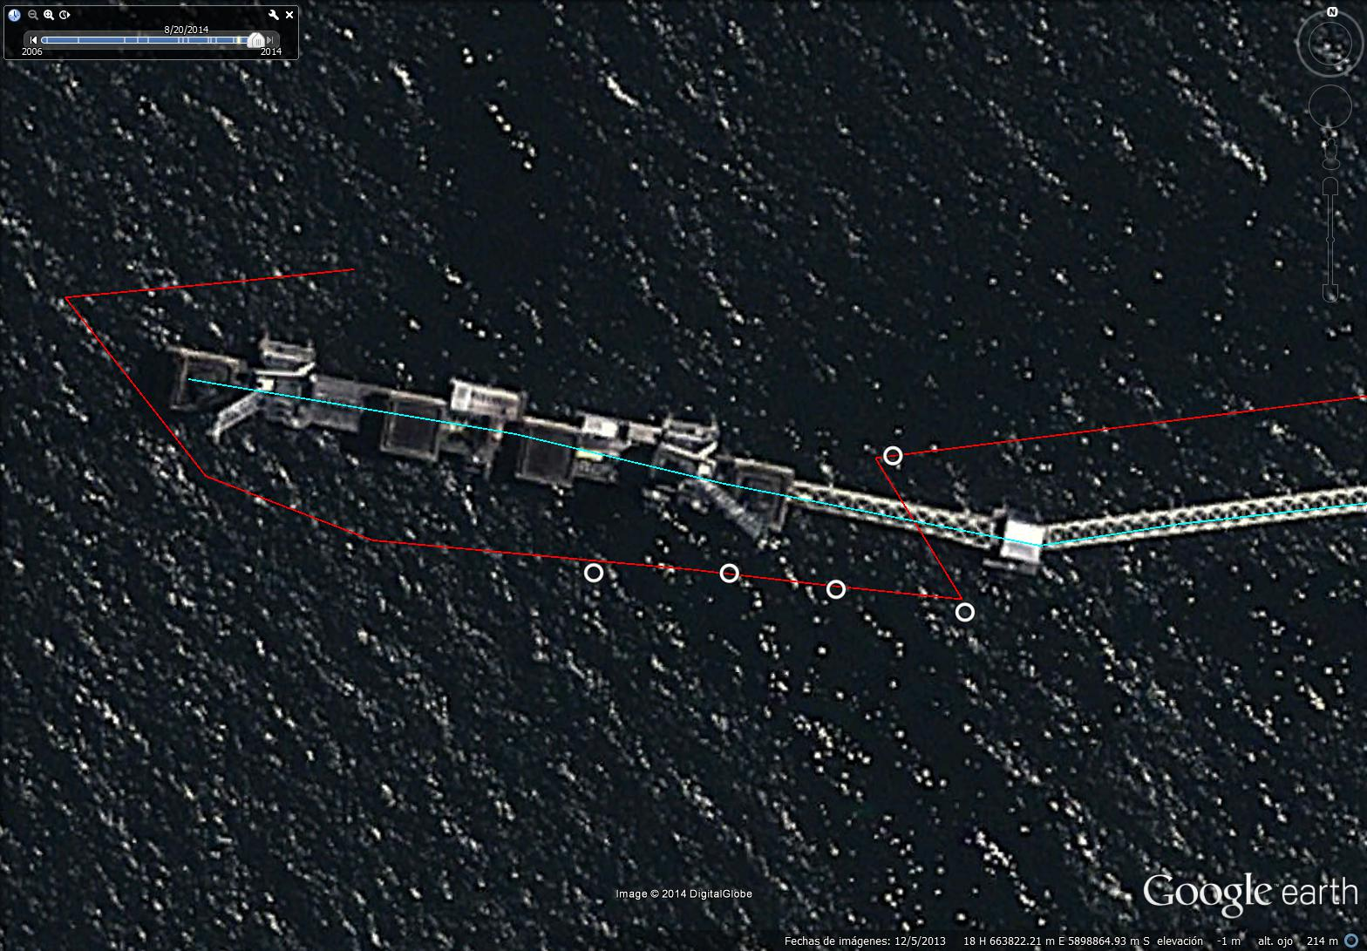  A  Leyenda  Cabezo del muelle | 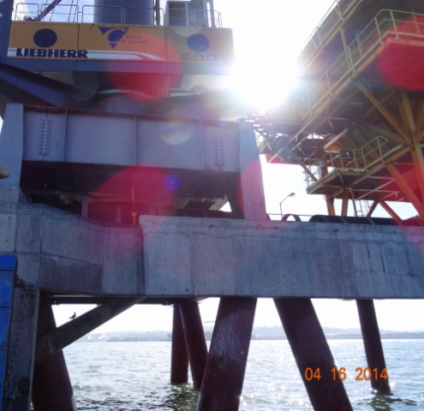  A
  Recorrido Marítimo
  Recorrido a pie
Figura 6 | Fecha: 16-04-2014
Coordenadas DATUM WGS84 HUSO 18 S | Coordenada Norte: 5.898.847 | Coordenada Este: 663.807
Descripción de Medio de Prueba:
Izquierda: Detalle de la localización de tramos de cinta trasportadora, señalizado como “A”, que se presenta sin cubierta protectora en el cabezo del Muelle granelero.
Derecha: Fotografía presenta vista con dirección hacia el Norte, se observa en “A” tramos sin cubierta.

Registros
B  Cabezo del muelle  Leyenda | 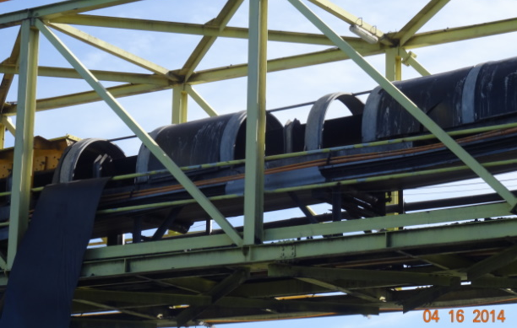  B  Cobertura suelta
  Recorrido Marítimo
  Recorrido a pie
Figura 7 | Fecha: 16-04-2014
Coordenadas DATUM WGS84 HUSO 18 S | Coordenada Norte: 5.898.848 | Coordenada Este: 663.838
Descripción de Medio de Prueba:
Izquierda: Detalle de la localización de tramos de cinta trasportadora, señalizado como “B”, que se presenta sin cubierta protectora en el Muelle granelero. Fotografía presenta vista con dirección hacia el Noreste.
Derecha: Fotografía que presenta vista con dirección hacia el Noroeste, en esta se observa en tramo de cinta transportadora señalizado con “B” sin cubierta protectora de plástico, solo constatable desde el mar y no desde el recorrido por el muelle.

Registros
C  C  Leyenda  Cabezo del muelle | 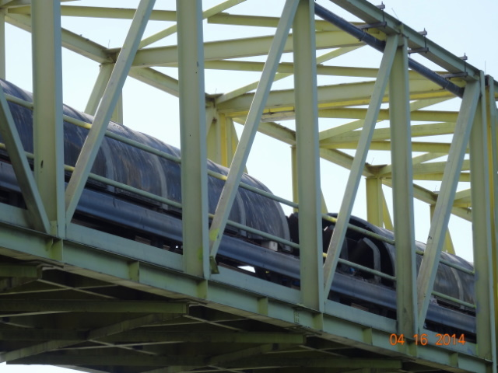
  Recorrido Marítimo
  Recorrido a pie
Figura 8 | Fecha: 16-04-2014
Coordenadas DATUM WGS84 HUSO 18 S | Coordenada Norte: 5.898.846 | Coordenada Este: 663.850
Descripción de Medio de Prueba:
Izquierda: Detalle de la localización de tramos de cinta trasportadora, señalizado como “C”, que se presenta sin cubierta protectora en el Muelle granelero.
Derecha: Fotografía que detalla la cinta transportadora sin presentar cubierta de plástico protectora. Vista con dirección hacia el Noreste.

Registros
Leyenda  D  Cabezo del muelle | 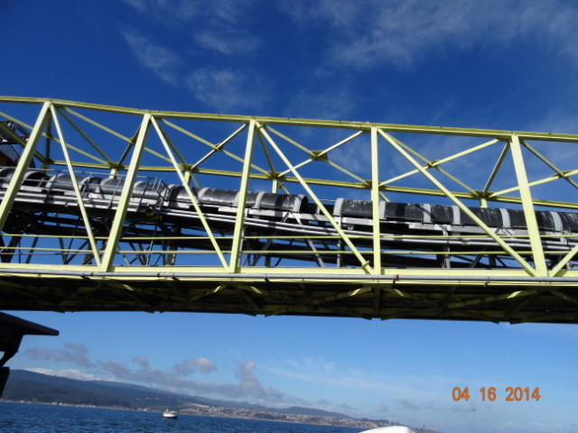  Secciones sin cobertura plástica  D
  Recorrido Marítimo
  Recorrido a pie
Figura 9 | Fecha: 16-04-2014
Coordenadas DATUM WGS84 HUSO 18 S | Coordenada Norte: 5.898.848 | Coordenada Este: 663.878
Descripción de Medio de Prueba:
Izquierda: Detalle de la localización de tramos de cinta trasportadora, señalizado como “D”, que se presenta sin cubierta protectora en el Muelle granelero.
Derecha: La fotografía presenta vista con dirección hacia el Noreste de la correa, se observa sin coberturas en dos partes, señalizadas mediante flechas para su mejor observación.

Registros
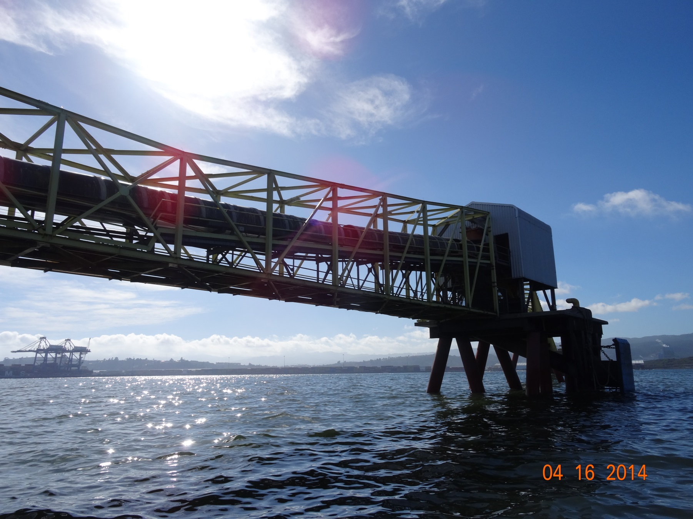
Caseta de Tolva
Correa Transportadora
Sector con carbón en losa
Hacia el cabezo
Fotografía 1 | Fecha: 16-04-2014
Coordenadas DATUM WGS84 HUSO 18 S | Coordenada Norte: 5.898.848 | Coordenada Este: 663.838
Descripción de Medio de Prueba: Detalle de la tolva que recibe el carbón de la correa transportadora elevada. Se destaca el sector dónde se constató presencia de carbón en la losa del Muelle granelero. En este sector la correa transportadora presenta secciones sin cobertura plástica.

Registros
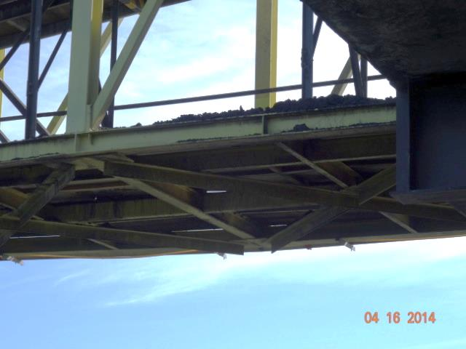  Correa  Tolva  Acumulación de carbón |  |  | 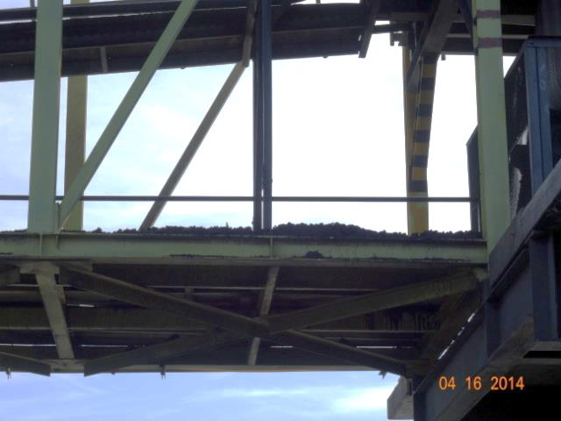  Correa  Tolva  Acumulación de carbón
Fotografía 2 | Fecha: 16-04-2014 |  | Fotografía 3 | Fecha: 16-04-2014
Coordenadas DATUM WGS84 HUSO 18 S | Coordenada Norte: 5.898.841 | Coordenada Este: 663.866 | Coordenadas DATUM WGS84 HUSO 18 S | Coordenadas Norte : 5.898.841 | Coordenada Este: 663.866
Descripción Medio de Prueba: Acumulación de restos de carbón en losa del muelle, fotografiados desde embarcación. Vista hacia el Noroeste. |  |  | Descripción Medio de Prueba: Acumulación de restos de carbón en losa del muelle, fotografiados desde embarcación. Vista hacia el Norte.

Registros
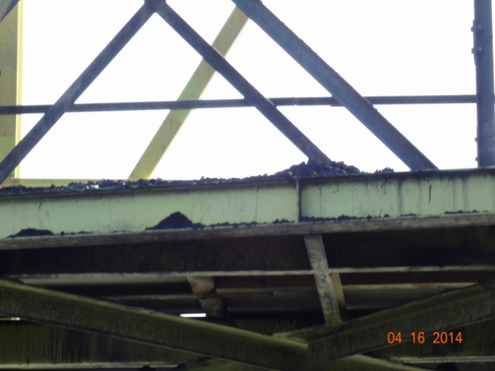  Acumulación de carbón |  |  | 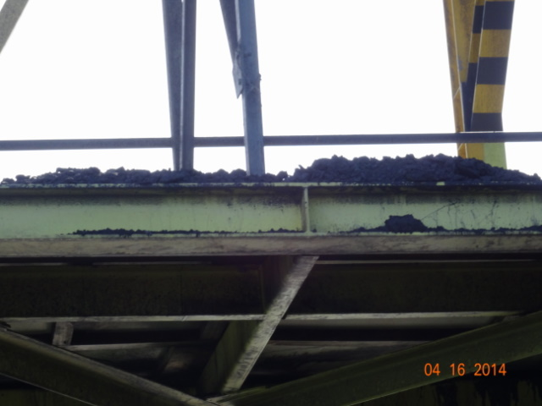  Acumulación de carbón
Fotografía 4 | Fecha: 16-04-2014 |  | Fotografía 5 | Fecha: 16-04-2014
Coordenadas DATUM WGS84 HUSO 18 S | Coordenada Norte: 5.898.848 | Coordenada Este: 663.862 | Coordenadas DATUM WGS84 HUSO 18 S | Coordenada Norte: 5.898.850 | Coordenada Este: 663.862
Descripción Medio de Prueba: Detalle de acumulación de restos de carbón en estructura del Muelle, fotografiados desde embarcación. Vista hacia el Norte. |  |  | Descripción Medio de Prueba: Detalle de acumulación de restos de carbón en estructura del Muelle, fotografiados desde embarcación. Vista hacia el Norte.

Registros
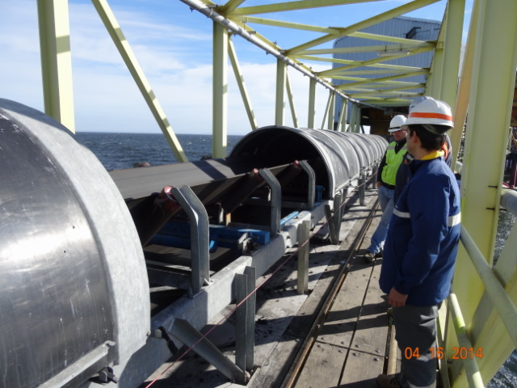  Hacia el cabezo  Romana |  |  | 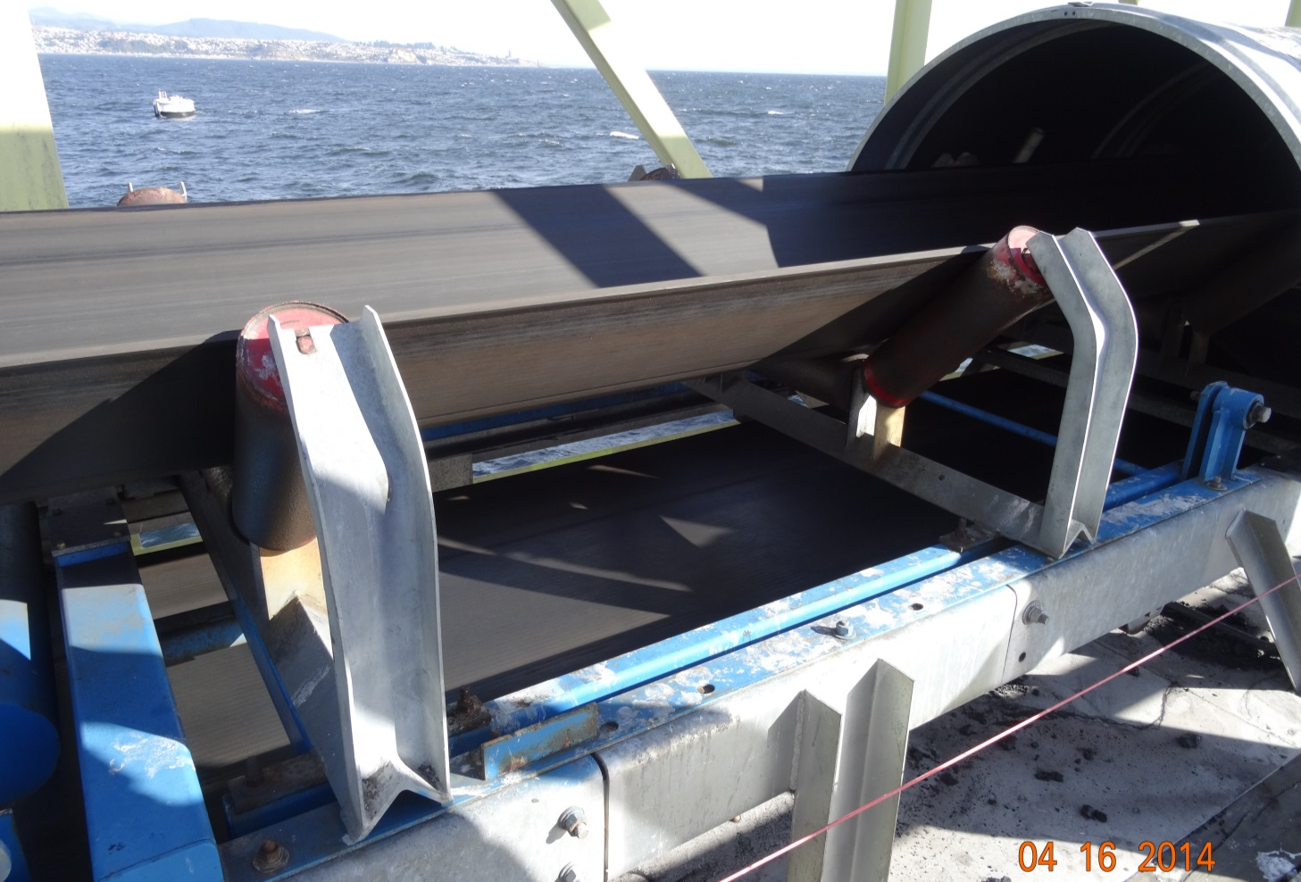  Romana  Correa transportadora  Hacia el Cabezo
Fotografía 6 | Fecha: 16-04-2014 |  | Fotografía 7 | Fecha: 16-04-2014
Coordenadas DATUM WGS84 HUSO 18 S | Coordenada Norte: 5.898.858 | Coordenada Este: 663.912 | Coordenadas DATUM WGS84 HUSO 18 S | Coordenada Norte: 5.898.859 | Coordenada Este: 663.912
Descripción Medio de Prueba: Cinta transportadora con secciones sin recubrimiento. Vista hacia el Oeste. |  |  | Descripción Medio de Prueba: Detalle de secciones, dónde se sitúa la romana, sin recubrimiento de cubiertas plásticas. Vista hacia el Suroeste.

Registros
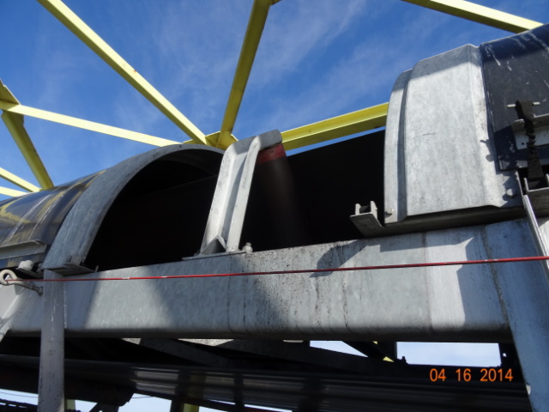  Correa transportadora  Hacia el cabezo |  |  | 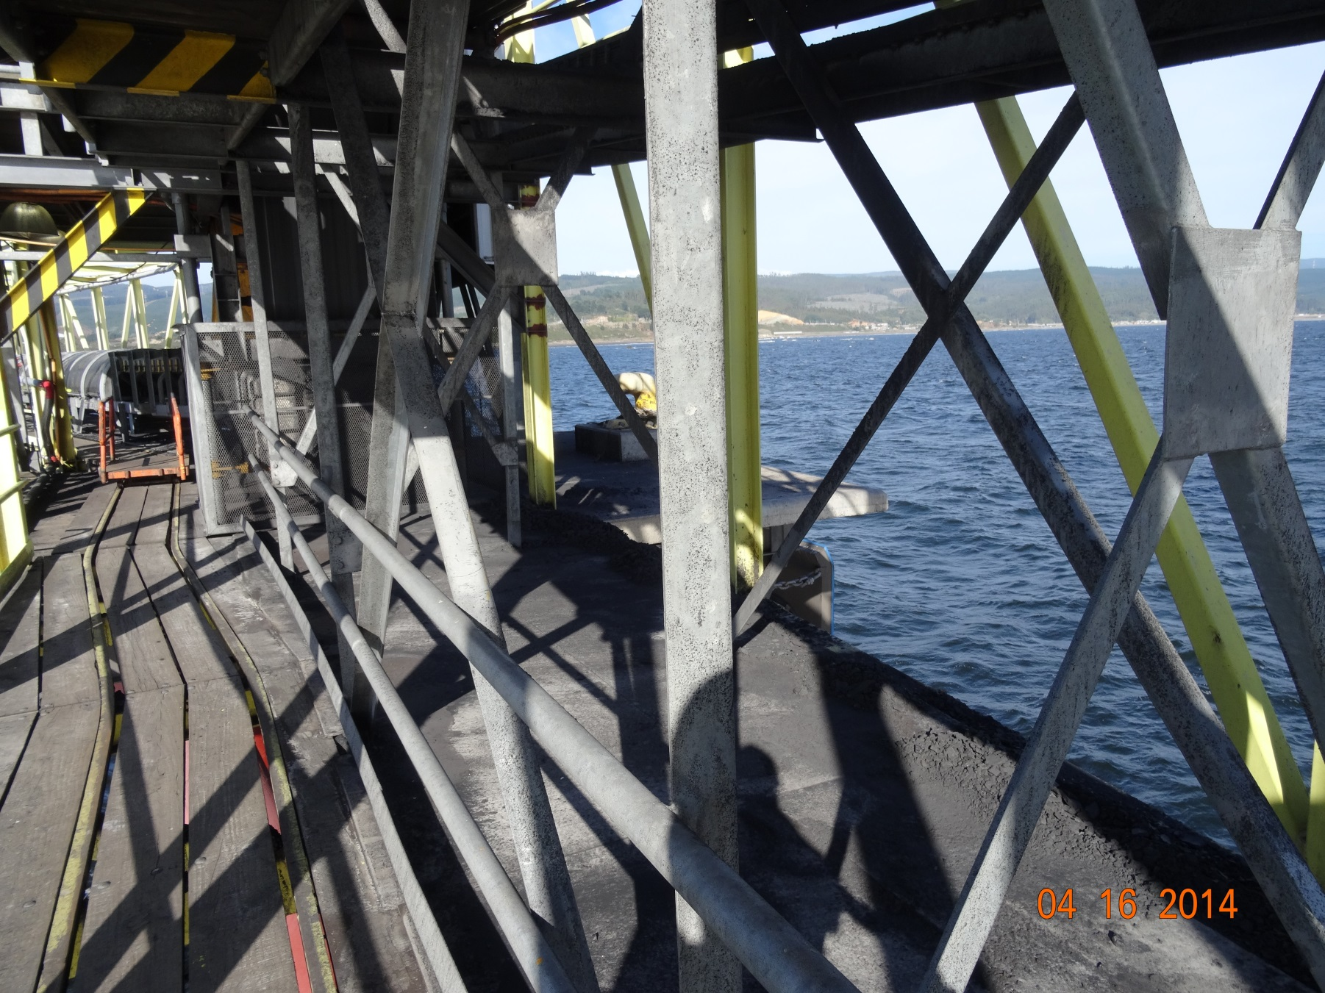  Carbón acumulado en losa  Tolva
Fotografía 8 | Fecha 16-04-2014 |  | Fotografía 9 | Fecha 16-04-2014
Coordenadas DATUM WGS84 HUSO 18 S | Coordenada Norte: 5.898.859 | Coordenada Este: 663.851 | Coordenadas DATUM WGS84 HUSO 18 S | Coordenada Norte: 5.898.848 | Coordenada Este: 663.838
Descripción Medio de Prueba: Cinta transportadora con secciones sin recubrimiento entre la caseta de tolva y el cabezo. Vista hacia el Sur. |  |  | Descripción de Medio de Prueba: Detalle del sector del Muelle posterior a la Tolva y debajo de la correa transportadora elevada. Se destaca el sector dónde se constata presencia de carbón en la losa del Muelle. Fotografía con vista hacia el este.

Registros
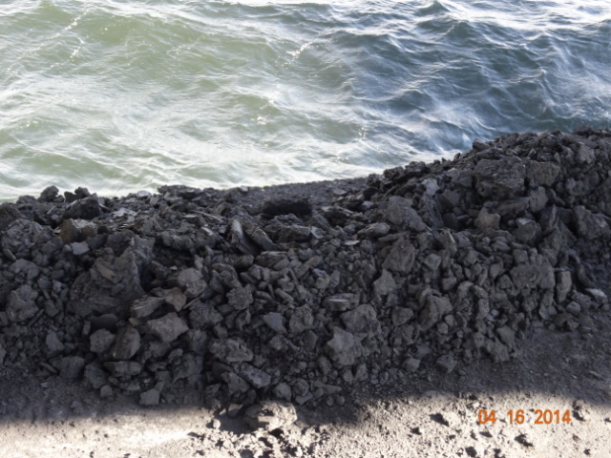  Cornisa losa  Acumulación de carbón |  |  | 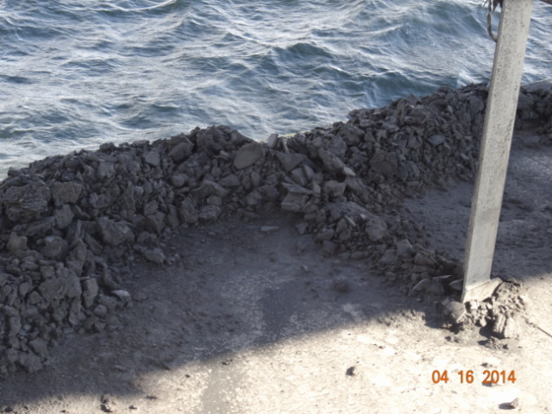  Marcas de limpieza
Fotografía 10 | Fecha: 16-04-2014 |  | Fotografía 11 | Fecha: 16-04-2014
Coordenadas DATUM WGS84 HUSO 18 S | Coordenada Norte: 5.898.850 | Coordenada Este: 663.878 | Coordenadas DATUM WGS84 HUSO 18 S | Coordenada Norte: 5.898.850 | Coordenada Este: 663.878
Descripción Medio de Prueba: Detalle de acumulación de carbón depositado en la losa del muelle. Se observa que la acumulación está en el borde de la losa, sin protección para derrames. Vista hacia el sur. |  |  | Descripción Medio de Prueba: Detalle de acumulación de carbón depositado en la losa del muelle y marcas de limpieza. Se observa que la acumulación está en el borde de la losa, sin protección para derrames. Vista hacia el sur.

Registros
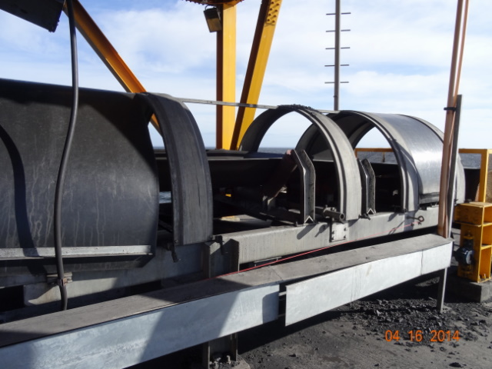  Carbón  Correa transportadora |  |  | 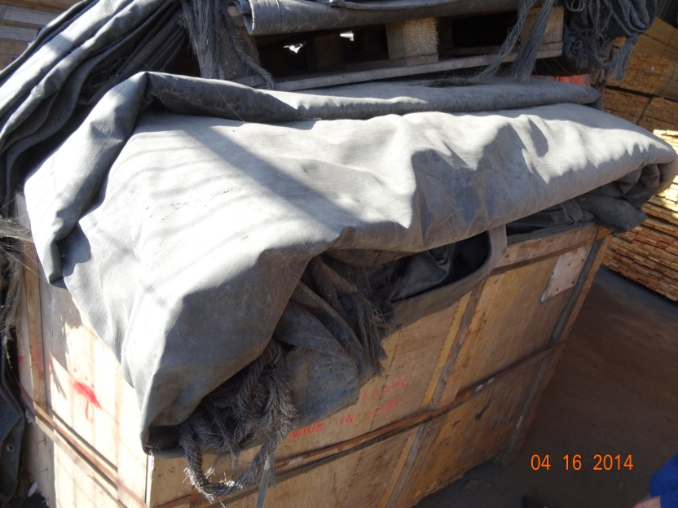
Fotografía 12 | Fecha: 16-04-2014 |  | Fotografía 13 | Fecha: 16-04-2014
Coordenadas DATUM WGS84 HUSO 18 S | Coordenada Norte: 5.898.876 | Coordenada Este: 663.739 | Coordenadas DATUM WGS84 HUSO 18 S | Coordenada Norte: 5.898.275 | Coordenada Este: 664.956
Descripción Medio de Prueba: Detalle de secciones de la correa transportadora dentro del cabezo, sin recubrimiento de cubiertas plásticas. Vista hacia el Oeste. Se observa carbón en esquina inferior derecha en la losa del cabezo. |  |  | Descripción Medio de Prueba: Detalle de las manteletas almacenadas en el pañol.

Registros
N° | Nombre del Informes Revisados | Descarga total de carbón (MT) | Periodo que reporta
1 | Draught Survey Certificate Safe Voyager | 62.375,18 | 28-02-2014
2 | Draught Survey Certificate Alpine Trader | 48.196,72 | 08-02-2014
3 | Draught Survey Certificate BBG Bright | 59.317,00 | 30-03-2014
4 | Draught Survey Certificate Warrior | 48.814,80 | Sin fecha en el certificado

Tabla 4
Descripción de Medio de Prueba:
Certificados de carga de los buques cargueros atracados en el Muelle granelero y descarga total de carbón.
N° | Nombre del Informes Revisados | Nombre Buque Carguero | Periodo que reporta
1 | Boleta de Consumo N° 011050 | Warrior | 10-01-2014
2 | Boleta de Consumo N° 011240 | Safe Voyager | 22-02-2014
3 | Boleta de Consumo N° 012806 | BBG Bright | 27-03-2014
Hacia el cabezo
Tabla 5
Descripción de Medio de Prueba:
Resumen de boletas de consumo del pañol donde se almacenan las manteletas barcos y con periodos en los cuales fueron utilizados.

Seguimiento de variables ambientales de columna de agua y sedimentos marinos.

Hecho Constatado: N° 2 | Estaciones: 1
Documentación solicitada y entregada:
- Copia digital de los últimos informes del PVA ejecutados durante el 2013, con documento conductor
- Copia digital de propuesta de consolidación de PVAs (para todos los muelles de CPC), y copia de su aprobación, emitida por la Autoridad Marítima
Exigencias
RCA 313/2000
Considerando 3.4.4.
“Compañía Puerto de Coronel S.A. mantendrá un plan de monitoreo permanente, basándose en el Programa de Vigilancia Ambiental (PVA) realizado hasta el momento, tanto en los parámetros a monitorear, como en la posición de las estaciones y frecuencia de muestreos. Los resultados de cada monitoreo deberán ser remitidos, periódicamente, a la Comisión Regional del Medio Ambiente Región del Bio Bio, a medida que éstos se vayan generando.

Este monitoreo considerará la caracterización de la columna de agua de la zona adyacente al terminal marítimo, caracterización hidrográfica, caracterización zooplanctónica, caracterización de las comunidades bentónicas y caracterización de la dinámica Lagrangiana del área del puerto.

Específicamente para la caracterización de la columna de agua, las variables que se considerarán en el monitoreo son las que se describen a continuación: DQO, demanda química de oxigeno (mg/l), Sólidos suspendidos (mg/l), hidrocarburos totales (μg/l) concentración de oxígeno disuelto (mg/l), transparencia del agua (m).

Los monitoreos de las variables descritas, se realizarán en cuatro estaciones (tabla 1) y en dos niveles, esto es, en superficie (1 m de profundidad) y fondo (a un metro del fondo).
Tabla 1: Posición geográfica de las estaciones de muestreo.
Estación | Coordenadas geográficas
Estación | Latitud | Longitud
A1 | 37° 02’ 45” S | 73° 10’ 20” W
A2 | 37° 01’ 45” S | 73° 09’ 08” W
A3 | 37° 01’ 46” S | 73° 09’ 06” W
R | 37° 02’ 44” S | 73° 10’ 21” W

Estos parámetros y posiciones son los que se especifican en la Declaración de Impacto Ambiental, como los que actualmente se están realizando.”

RCA 10/ 2007
Considerando 7.1.
“El titular deberá presentar a la Autoridad Marítima, para la construcción del nuevo muelle, un Programa de Vigilancia Ambiental semestral del medio marino, que incluya entre otros parámetros: pH, Temperatura, Hidrocarburos Totales, Hidrocarburos Aromáticos Policíclicos, Aceites y Grasas, Sólidos Suspendidos para la columna de agua y PCBs, Hidrocarburos Totales y Materia Orgánica en sedimentos.”

RCA 276/ 2007
Considerando 7.7
“Dada la existencia de Programas de Vigilancia Ambiental (PVA) para los Muelle 1 y 2, el titular deberá presentar la propuesta de fusión de estos programas sectorialmente a la Autoridad Marítima, antes de dar inicio a la construcción de este nuevo proyecto, la cual deberá contener todos los elementos ya requeridos en el PVA del Muelle 1, complementándose con nuevos puntos de muestreo que incluyan las áreas adyacentes a las concesiones marítimas de los tres muelles y borde costero.”

ADENDA 1 del Proyecto "CONSTRUCCIÓN MUELLE GRANELERO, PUERTO DE CORONEL, COMUNA DE CORONEL"
Considerando I. Descripción del Proyecto
“Observaciones de Gobernación Marítima de Talcahuano: De la revisión del documento citado anteriormente, este órgano de administración del Estado requiere que el titular presente a la Autoridad Marítima un Programa de Vigilancia Ambiental del medio marino, para su aprobación sectorial.

Respuesta:
Como bien ha señalado la Autoridad Marítima, la presentación de PVA corresponde a un trámite sectorial requerido por la Armada. La intención del Titular, dada la existencia de Programas de Vigilancia Ambiental para el Muelle 1 y 2, es de fusionar los tres requerimientos, consolidándolos en un solo PVA para las instalaciones de Compañía Puerto de Coronel, que contemple vigilancia en ambiente receptor con campañas de muestreo semestrales, en el área de influencia de los tres muelles, que incluya puntos de monitoreo tanto en el submareal, columna de agua y zona litoral. Dicha presentación contendrá todos los elementos ya requeridos en el PVA del Muelle 1, complementándose con nuevos puntos de muestreo que incluyan las áreas adyacentes a las concesiones marítimas de los tres muelles y borde costero.”

Hechos:

Durante la reunión inicial de las actividades de inspección del día 16-04-2014, los fiscalizadores procedieron a consultar respecto a la ejecución de los Planes de Vigilancia Ambiental (PVA) ejecutados durante el año 2013. Al respecto, el Sr. Guillermo Bobenrieth, Gerente de Desarrollo e Ingeniería, indicó no haber logrado obtener las claves de acceso al sistema del portal de la Res. Exe. 574 de la SMA, por lo que los seguimientos generados durante el 2013 no fueron reportados a la SMA, exhibiendo copia en papel de carta conductora de Enero del 2014, con timbre de recepción de la Capitanía de Puerto de Coronel, mediante la cual se remitía copia de la campaña de PVA realizada durante el mes de Octubre del 2013.

De acuerdo a la información de dicho PVA ejecutado en Octubre de 2013, analizado por los fiscalizadores durante dicha reunión de inicio, se verifica que el diseño de muestreo de las estaciones realzadas en dicha campaña, sólo corresponden al grupo de estaciones asociadas al Muelle Norte N°1. Consultado el Sr. G. Bobenrieth respecto de la realización de un PVA integrado, que cubra los tres muelles existentes, de acuerdo a lo establecido en el considerando 7.7 de la RCA 276/2007, éste indica que el PVA se realiza siguiendo el protocolo existente al momento de obtener la RCA 97/2003.
Sin perjuiio de lo anterior, el Sr. Bobenrieth declara que la empresa Compañía Puerto Coronel presentó una propuesta de PVA consolidado en Enero del 2012 ante la Gobernación Marítima, la cual fue aprobada con observaciones en Febrero del 2012 por la Autoridad Marítima.

En consecuencia, durante la inspección los fiscalizadores solicitaron los documentos relativos a los PVAs ejecutados y su consolidación. Al resecto el titular remite los siguientes documentos que se identifican a continuación:

- Copia digital de propuesta de consolidación de PVAs, para todos los muelles de CPC, denominada Propuesta PVA Puerto de Coronel de Diciembre 2011 (Anexo 2).
- Copia de la aprobación emitida por la Autoridad Marítima (Directemar) al respecto de la consolidación del PVA, denominado Oficio GM (T) ORD N° 12.600/78 de fecha 17 febrero 2012 (Anexo 2).
- Copia digital de los últimos informes del PVA ejecutados durante el año 2013, con documento conductor, para más detalle de los documentos remitidos ver Punto 8 del presente informe, y Anexo 2.

Resultados del Examen de Información:

Del examen de información de la documentación señalada en la exigencia, es posible indicar que:

- Programa de Vigilancia Ambiental Unificado para los tres muelles

Se realizó examen de los Informes del Programa de Vigilancia Ambiental (PVA) de Puerto de Coronel tanto para el año 2013 como 2014 y de sus documentos anexos, en relación al contenido y sus resultados. La información fue obtenida del Sistema de seguimiento Ambiental de la SMA y de los documentos entregados por el titular (ver Punto 8 del presente informe, Documentación solicitada y entregada).

De la revisión de todos los documentos se constata que:

- En el documento Propuesta PVA Puerto de Coronel de Diciembre 2011 (Anexo 2) entregado por el Titular, dónde se propone el PVA unificado, se observa en el punto 2.1, que para la matriz acuática se considera la evaluación en dos profundidades (superficie y fondo) de los parámetros que se señalan en la Tabla 6.
- De la revisión de los documentos solicitados se observa que la unificación de los contenidos del PVA, señalados en el considerando 7.7 de la RCA 276/2007 fue autorizado por la Autoridad Marítima (Gobernación Marítima de Talcahuano) mediante Oficio GM (T) ORD N° 12.600/78 de fecha 17 febrero 2012 (Anexo 2).
- Se procedió a revisar los Informes de PVA de abril y octubre de 2013 (Anexo 2). De la revisión de los informes de PVA de Abril y Octubre de 2013, se constata que en esos informes se realizó el levantamiento de caracterización zooplanctónica y además se realizaron mediciones de transparencia (Tabla 6). Sin embargo, no se realizaron los estudios de pH, Temperatura, Hidrocarburos Totales, Hidrocarburos Aromáticos Policíclicos, Aceites y Grasas, Sólidos Suspendidos, Demanda química de oxígeno, Concentración de oxígeno disuelto para la columna de agua y en sedimentos no se realizaron los estudios de Bifenilos Policlorados (PCBs) e Hidrocarburos Totales, considerados en la Propuesta PVA Puerto de Coronel de Diciembre 2011, respectivamente (Tabla 6).
- El Informe de PVA PUERTO CORONEL AGOSTO 2014 (Anexo 2), presenta una unificación de estaciones de monitoreo, que considera espacialmente los tres muelles, es decir considera al Muelle Norte, Muelle Sur y Muelle Granelero; lo anterior traducido en una red de estaciones de monitoreo de columna de agua y sedimento submareal, siendo 11 en total y el número de transectas de monitoreo de sedimento intermareal correspondiendo a 9 transectas.
Los estudios se realizaron con fecha 16 de junio de 2014 para sectores de tipo submareal y el 20 de junio 2014 para el sector de tipo intermareal.
- Las metodologías señalan que se realizaron los siguientes tipos de caracterizaciones para el PVA PUERTO CORONEL AGOSTO 2014:
- Caracterización de columna de agua que incluye los parámetros listados en Tabla 6.
- Caracterización de sedimento submareal, que incluye los parámetros listados en Tabla 6.
- Caracterización de corrientes de tipo lagrangiano.
- Caracterización de toxicidad de sedimento mediante bioensayos de tipo agudo en Emerita análoga y crónico en Aulacomya ater.
- Se observa que el PVA PUERTO CORONEL AGOSTO 2014 no presenta estudios relacionados a la caracterización zooplanctónica, señalado en el extracto 3.4.4 de la RCA 313/2000 y que fueron considerados como parte del considerando 7.7 de la RCA 276/2007. Por otra parte se observa que si bien se señala que la transparencia del agua se estableció mediante el uso de un disco Secchi, no se presentan los resultados de esta medición (Tabla 6).

- Análisis comparativo de los Programa de Vigilancia Ambiental

En la Línea de base Muelle Granelero. Octubre 2006 (Anexo 2) presentada en para la DIA CONSTRUCCIÓN MUELLE GRANELERO, PUERTO DE CORONEL, COMUNA DE CORONEL, se realizaron estudio de las variables ambientales presentes en la Tabla 6.

De la revisión de los valores de los parámetros físico químicos de columna de agua medidos en los años 2014 en comparación con la línea de base (lo anterior debido a que el año 2013 no existen ese tipo de datos), no se observan cambios drásticos en las concentraciones de os diferentes parámetros posibles de comparar, entre periodos de monitoreo, lo anterior solamente revisando descriptivamente los valores máximos, mínimos y promedios y desviaciones estándar disponibles en los resultados. Adicionalmente la RCA no establece límites máximos para la concentración de los parámetros a monitorear, ni medidas asociadas.

En el caso de estudios de macrofauna y los índices comunitarios no se observan conclusiones de que existan perturbaciones de las comunidades asociadas a las actividades de los Muelles.

Registros
Matriz | Parametros Consignado Línea de Base (2006) | Parámetros consignados en PVA unificado (2012) | Observaciones a los Informe PVA abril y octubre 2013 | Observaciones al Informe PVA Agosto 2014
Columna de agua | - Aceite y Grasas,  - Índice de Fenol  - Hidrocarburos Volátiles  - Hidrocarburo Aromáticos Policíclicos  - Hidrocarburos totales  - Sólidos suspendidos totales  - Temperatura  - Salinidad  - Oxígeno disuelto  - pH  - Densidad  - Transparencia | - Aceite y Grasas,  - Nitrógeno Kjeldahl  - Hidrocarburos Volátiles  - Hidrocarburo Aromáticos Policíclicos  - DBO⁵  - DQO  - Hidrocarburos fijos  - Hidrocarburos totales  - Sólidos suspendidos totales  - Coliformes fecales y Coliformes totales  - Temperatura  - Salinidad  - Oxígeno disuelto  - Transparencia  - Caracterización zooplanctónica | - Se realiza caracterización fitoplanctónica  - No se realizan otros estudios en columna de agua | - No se observan datos en relación al parámetro transparencia.  - No se observan mediciones, ni datos en relación a la caracterización zooplantónica.
Sedimento Submareal | - Macrofauna (Abundancia- Biomasa)  - Análisis granulométrico.  - Materia orgánica total | - Macrofauna (Abundancia- Biomasa)  - Materia orgánica total  - Análisis granulométrico.  - Potencial Redox  - pH  - Temperatura  - Hidrocarburos fijos  - Hidrocarburos totales  - Hidrocarburos volátiles  - Cobre  - Porcentaje de humedad  - Bifenilos policlorados | - No se realizan mediciones de potencial Redox, pH, temperatura, Hidrocarburos (fijos, totales y volátiles), cobre, Bifenilos policlorados. | - Se realizan mediciones de los parámetros consignados
Sedimento Intermareal | - Macrofauna (Abundancia- Biomasa)  - Análisis granulométrico.  - Materia orgánica total | - Macrofauna (Abundancia- Biomasa)  - Materia orgánica total  Hacia el cabezo  - Análisis granulométrico.  - Potencial Redox  - pH  - Temperatura | - No se realizan mediciones de potencial Redox, pH y temperatura | - Se realizan mediciones de los parámetros consignados
Sistema de corrientes | - Correntometría lagrangiana  - Correntometría Euleriana | - Estudio lagrangiano | - No se realiza estudio de corrientes lagrangianas | - Se realiza estudio

Tabla 6
Descripción de Medio de Prueba: Parámetros exigidos en la unificación de PVA y observaciones de los contenidos de los informes remitidos para los años 2013 y 2014.

Hecho Constatado: N° 3 | Estaciones: 1
Documentación solicitada y entregada:
- Registro fotográfico de las faenas de dragado
- Copia de respuestas de consultas de pertinencia, que responden a consultas por modificación de proyecto calificado mediante RCA 60/2010 de COREMA BIOBIO
Exigencias
RCA 060/2010
considerando 6.
“[…] Asimismo el titular deberá ejecutar el programa de vigilancia ambiental establecida en el proceso de evaluación, cuyos documentos que se desprendan de las distintas campañas deberán remitirse a CONAMA Biobío y los órganos del Estado con competencia en la materia y que participaron en el comité evaluador.”

Adenda 1
Declaración de Impacto Ambiental del Proyecto “Dragado de Sitios 6 y 7 Muelle Sur del Puerto de Coronel, Comuna de Coronel”
Considerando 3.3
“Compañía Puerto Coronel presentará sectorialmente a la Autoridad Marítima el Plan de Vigilancia Ambiental (PVA) correspondiente, que dé cuenta de las condiciones del cuerpo receptor del vertimiento, el cual se realizará con una frecuencia semestral.”

Hechos constatados durante la fiscalización
Con motivo de reunión de inicio de la actividad de inspección de fecha 17-04-2014, el fiscalizador procede a consultar al Sr. Guillermo Bobenrieth, Gerente de Desarrollo e Ingeniería, respecto del proyecto de dragado de los sitios 6 y 7, indicando el Sr. Bobenrieth que dicho proyecto se terminó de ejecutar en febrero del 2013, utilizando las dragas Ernesto Pinto (Chile), la cual fue reemplazada por fallas mecánicas reiteradas, por la draga OMVAC-DIEZ de procedencia española. El volumen finalmente extraído según el Sr. Bobenrieth fue de aproximadamente 50.000 m³.

Al respecto, el fiscalizador solicitó registro fotográfico de las faenas de dragado, copia de las respuestas de consulta de pertinencia de ingreso por modificaciones y copia de los informes de PVA asociados (Ver Anexo 2).

Resultados del Examen de Información
Del examen de información de los documentos solicitados durante la inspección, correspondiente a copia digital de los informes de PVA ejecutados con motivo del dragado asociado a la RCA 60/2010 de COREMA BIOBIO, incluyendo registro fotográfico de las faenas de dragado, se constata que el titular solo presentó el registro fotográfico de las faenas de dragado, no remitiendo a la SMA los Informes de PVA que se debieron ser realizados con motivo de las distintas campañas de vigilancia de las actividades de dragado y vertimiento de sedimentos.

Con respecto a las pertinencias entregadas en el requerimiento de información posterior a la inspección se puede constatar que no existen cambios respecto de la entrega de los informes de PVA asociados a los dragados y vertimientos del proyecto.

OTROS HECHOS.

Otros hecho N°1
Descripción:
Durante las actividades de inspección ejecutadas con fecha 16-04-2014, los fiscalizadores proceden a realizar un recorrido mediante embarcación facilitada por la Armada de Chile, observándose la existencia de un enrocado de protección instalado a ambos costados del estribo del Muelle Sur N° 2, también denominado muelle de contenedores.
Este enrocado se encuentra instalado sobre el intermareal (playa), apoyado en los cable-estacados metálicos instalados para protección de la plataforma de maniobras del Puerto de Coronel ya existente, y limitando el libre tránsito por la playa del sector. (Ver fotografías 14 y 15)

Posteriormente, luego de la reunión de inicio, se realiza inspección directa del Muelle Sur, verificándose desde su estribo (punto de conexión entre el muelle y la plataforma de maniobras), que este enrocado se extiende por 60 metros al norte desde el borde de Muelle 2, y por 60 metros hacia el sur medidos desde el borde del mismo muelle, ocupando en su parte más ancha (bajo el estribo del muelle), todo el intermareal de la playa.

Consultado el Sr. Guillermo Bobenrieth, Gerente de Desarrollo e Ingeniería, respecto de la instalación de dicho enrocado, este declara que fue instalado en el sector, para disminuir el efecto de los frentes de olas que impactan en los cables-estacas, lo que genera turbulencia y mayor sedimentación.

Resultados del Examen de Información

- Realizado el examen de la información contenida tanto en la RCA N° 10/2007 de COREMA Biobío, como en su expediente, se verificó que dicho enrocado de protección no fue considerado como parte del proyecto evaluado ambientalmente. La protección evaluada ambientalmente, se refirió a la instalación del cable-estacado metálico existente.
- Revisado el Decreto N° 164 del 18-04-2006 del Ministerio de Defensa Nacional, que otorga como ampliación la Concesión Marítima para la ejecución del proyecto Muelle Sur o Muelle N° 2 de Contenedores a la empresa Compañía de Puerto Coronel S.A., se verifica que el objeto de concesión se encuentra asociado a un sector de fondo de mar, que por el Este limita con la línea de más baja marea, dejando fuera al intermareal, es decir al espacio comprendido entre la línea de más baja marea, con la línea de más alta marea, donde se verificó la presencia del enrocado antes mencionado.

Registros
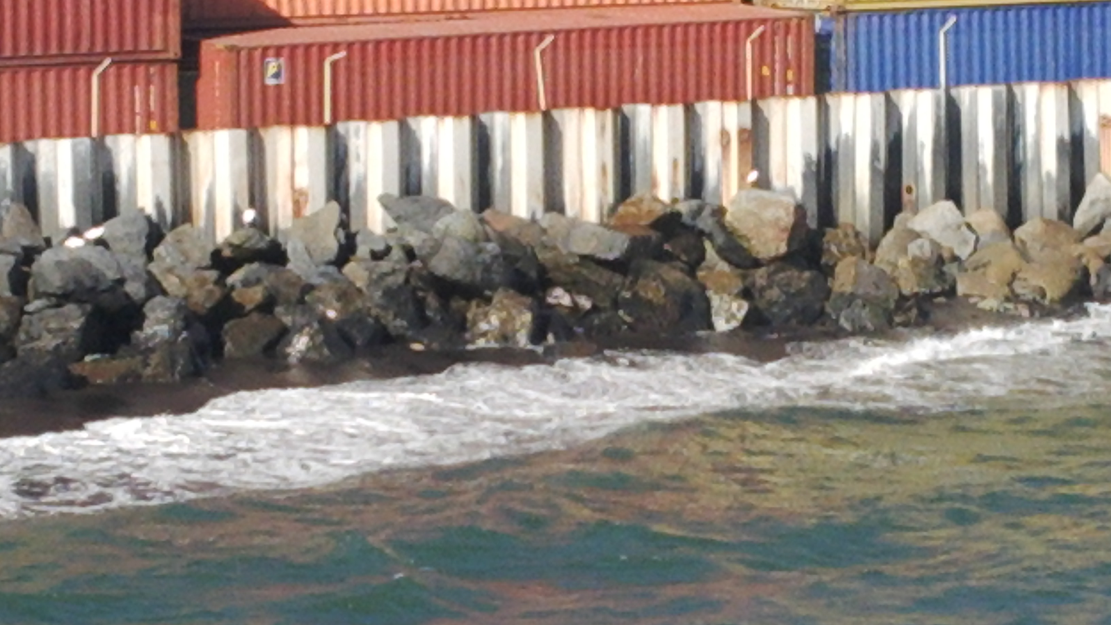
Fotografía 14. | Fecha 16-04-2014:
Coordenadas DATUM WGS84 HUSO 18 | Coordenada Norte: 5899902 | Coordenada Este: 664709
Descripción de medio de prueba:
En la imagen se observa parte del enrocado instalado sobre la playa (intermareal) del sector al sur del muelle N°2. Se aprecia que dicho enrocado se encuentra apollado sobre la protección denominada Tabla-estacas metálicas, que resguardan la integridad de la plataforma de maniobras sobre la cual se acopian contenedores.

Registros
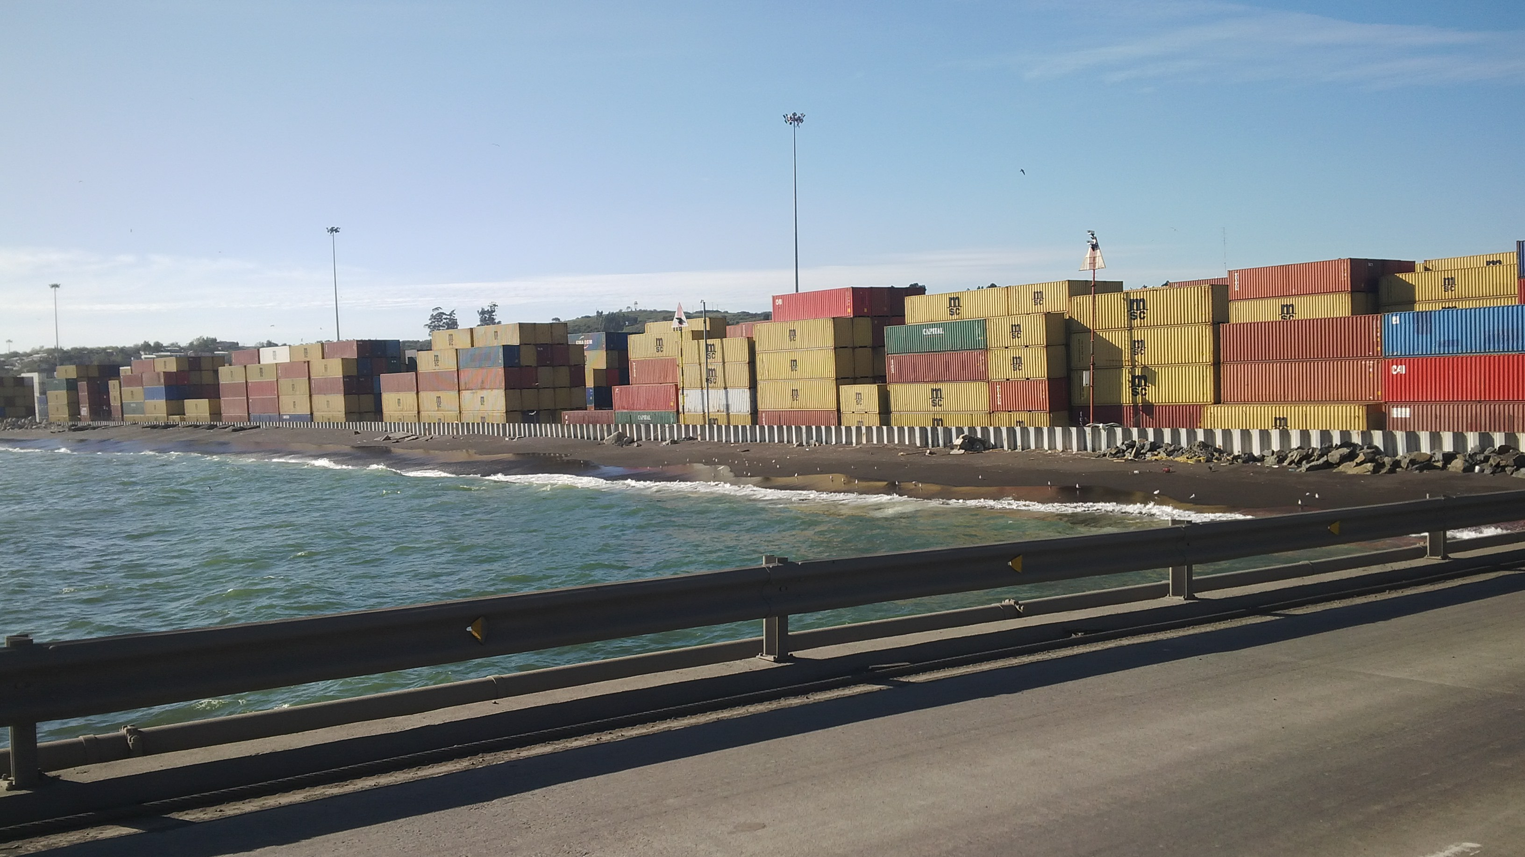
Enrocado instalado al norte del Muelle 2
Fotografía 15. | Fecha 16-04-2014
Coordenadas DATUM WGS84 HUSO 18 | Coordenada Norte: 5899902 | Coordenada Este: 664709
Descripción de medio de prueba: En la imagen se observa parte del enrocado instalado sobre la playa (intermareal) del sector al norte del muelle N°2. Se aprecia que dicho enrocado se encuentra apollado sobre la protección denominada Tabla-estacas metálicas, que resguardan la integridad de la plataforma de maniobras sobre la cual se acopian contenedores.

Otros hecho N°2
Descripción:
Durante la reunión de inicio, los fiscalizadores proceden a consultar al Sr. Guillermo Bobenrieth, Gerente de Desarrollo e Ingeniería, y a la Srta. María José Ferrer, Jefa de Prevención de Riesgos y Medio Ambiente, respecto del manejo de contenedores que se efectúa en el sector de almacenamiento denominado Patio 1 de Acopio Norte, o Patio Norte, calificado ambientalmente mediante RCA 230/2005 de COREMA Biobío.

Al respecto, durante dicha reunión, la Srta Ferrer declara que se acopian contenedores , realizándose además en el sector operaciones de lavado y reparación de contenedores. Al respecto, los fiscaslizadores consultan respecto del manejo y tratamiento de los residuos líquidos generados durante las operaciones de lavado de contenedores, a lo que ella informa que los riles son colectados en cpamara de desagüe, siendo conducidos gravitacionalmente por tubería enterrada hacia la planta de tratamiento de riles ded la empresa Pesquera BLUMAR, instalación adyacente al Patio Norte N° 1, quienes proceden posteriormente a descargar dichos residuos líquidos al alcantarillado público de ESSBIO S.A. (Ver Figura 10)

Posteriormente, durante la inspección en terreno, se concurre a dicho sector, verificándose la existencia de un sector destinado al lavado de contenedores. Se procede a verificar la existencia de un tablero de control para la operación del hidrolavado, así como la existencia de una cámara de desagüe para las aguas de lavado. Se verifica que al momento de la inspección, no se encuentran realizando labores de lavado de contenedores. (Ver fotografías 16, 17 y 18)
Consultado el Sr. Guillermo Bobenrieth respecto del manejo y tratamiento de los residuos líquidos de lavado, este declara que no existe un registro del volumen de residuos líquidos generado durante las operaciones de lavado, estimando que se realiza el lavado de 10 contenedores/día por 1 operario con 1 hidrolavadora. Dicho operario lava los 10 contenedores, apilando 5 sobre 5 containers. Por su parte, consultado respecto del tratamiento y destino de los residuos líquidos del lavado, este confirma que los riles son colectados en cámara de desagüe, para luego ser conducidos gravitacionalmente hacia la Pesquera BLUMAR (Ex Pesquera Itata), colindante con el Patio 1.

Resultados del Examen de Información

- Realizado el examen de la información contenida tanto en la RCA N° 230/2005 de COREMA Biobío, como en su expediente, se verificó que dicha instalación de lavado de contenedores, así como el manejo de dado a los residuos líquidos consistente en enviarlos mediante tubería enterrada hacia la Pesquera BLUMAR, son actividades y operaciones que no fueron considerados como parte integrante del proyecto evaluado ambientalmente.
- Realizado el examen de la información requerida mediante Acta de Inspección de fecha 17-04-2014, donde en su punto N° 9, numeral 6, se requirió copia de la autorización ambiental y sanitaria de la Planta de Tratamiento de residuos industriales líquidos de la Pesquera BLUMAR, que recibe Riles provenientes de Compañía Puerto de Coronel (CPC), vinculados con el lavado de contenedores observado en el Patio Norte N° 1, se verifica que el Titular no remitió la autorización requerida.

Al respecto, el Titular CPC, en su carta GDI N° 025/2014 de fecha 25-04-2014, respecto de no entregar la autorización requerida, señaló “En cuanto a la autorización ambiental de la Planta de Tratamiento de Riles de la Pesquera Blumar solicitada en el N°6, aunque disponemos del documento, no tiene sentido entregarlo dado que, a pesar que se nos había informado que nuestro sistema de lavado de contenedores está conectado a dicha planta, hemos comprobado que realmente está conectado al sistema de alcantarillado de Essbio.”
Sin perjuicio de lo anteriormente declarado por la empresa en su carta de Abril 25 de 2014, no se adjuntó ningún documento que permitiera validar tal conexión al sistema de alcantarillado público de ESSBIO SA.
Por lo anteror, se verifica la modificación del proyecto, debido a la incorporación de un sistema de lavado de contenedor, que genera residuos industriales líquidos los que son descargados a un punto no determinado, sin contar con evaluación ambiental previa.
Adicionalmente, el titular no proporciona la documentación requerida mediante acta de inspección, asociada a las autorizaciones de la Pesquera Blumar para recibir y trata riles de terceros.

Registros
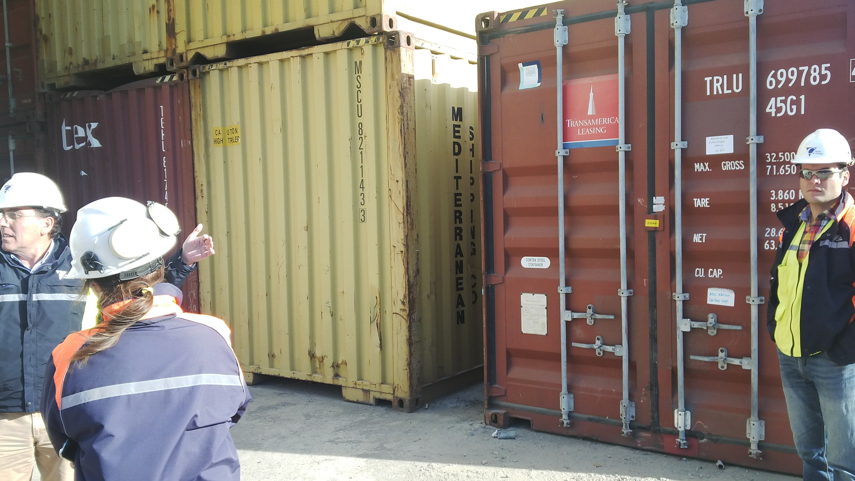
Fotografía 16. | Fecha: 16-04-2014
Coordenadas DATUM WGS84 HUSO 18 | Coordenada Norte: 5.900.665 | Coordenada Este: 664.437
Descripción de medio de prueba: En la imagen se observan contenedores acopiados en el área de lavado. Se puede apreciar que los containers no son del tipo reefer (refigerados), siendo acopiados de a dos en altura.

Registros
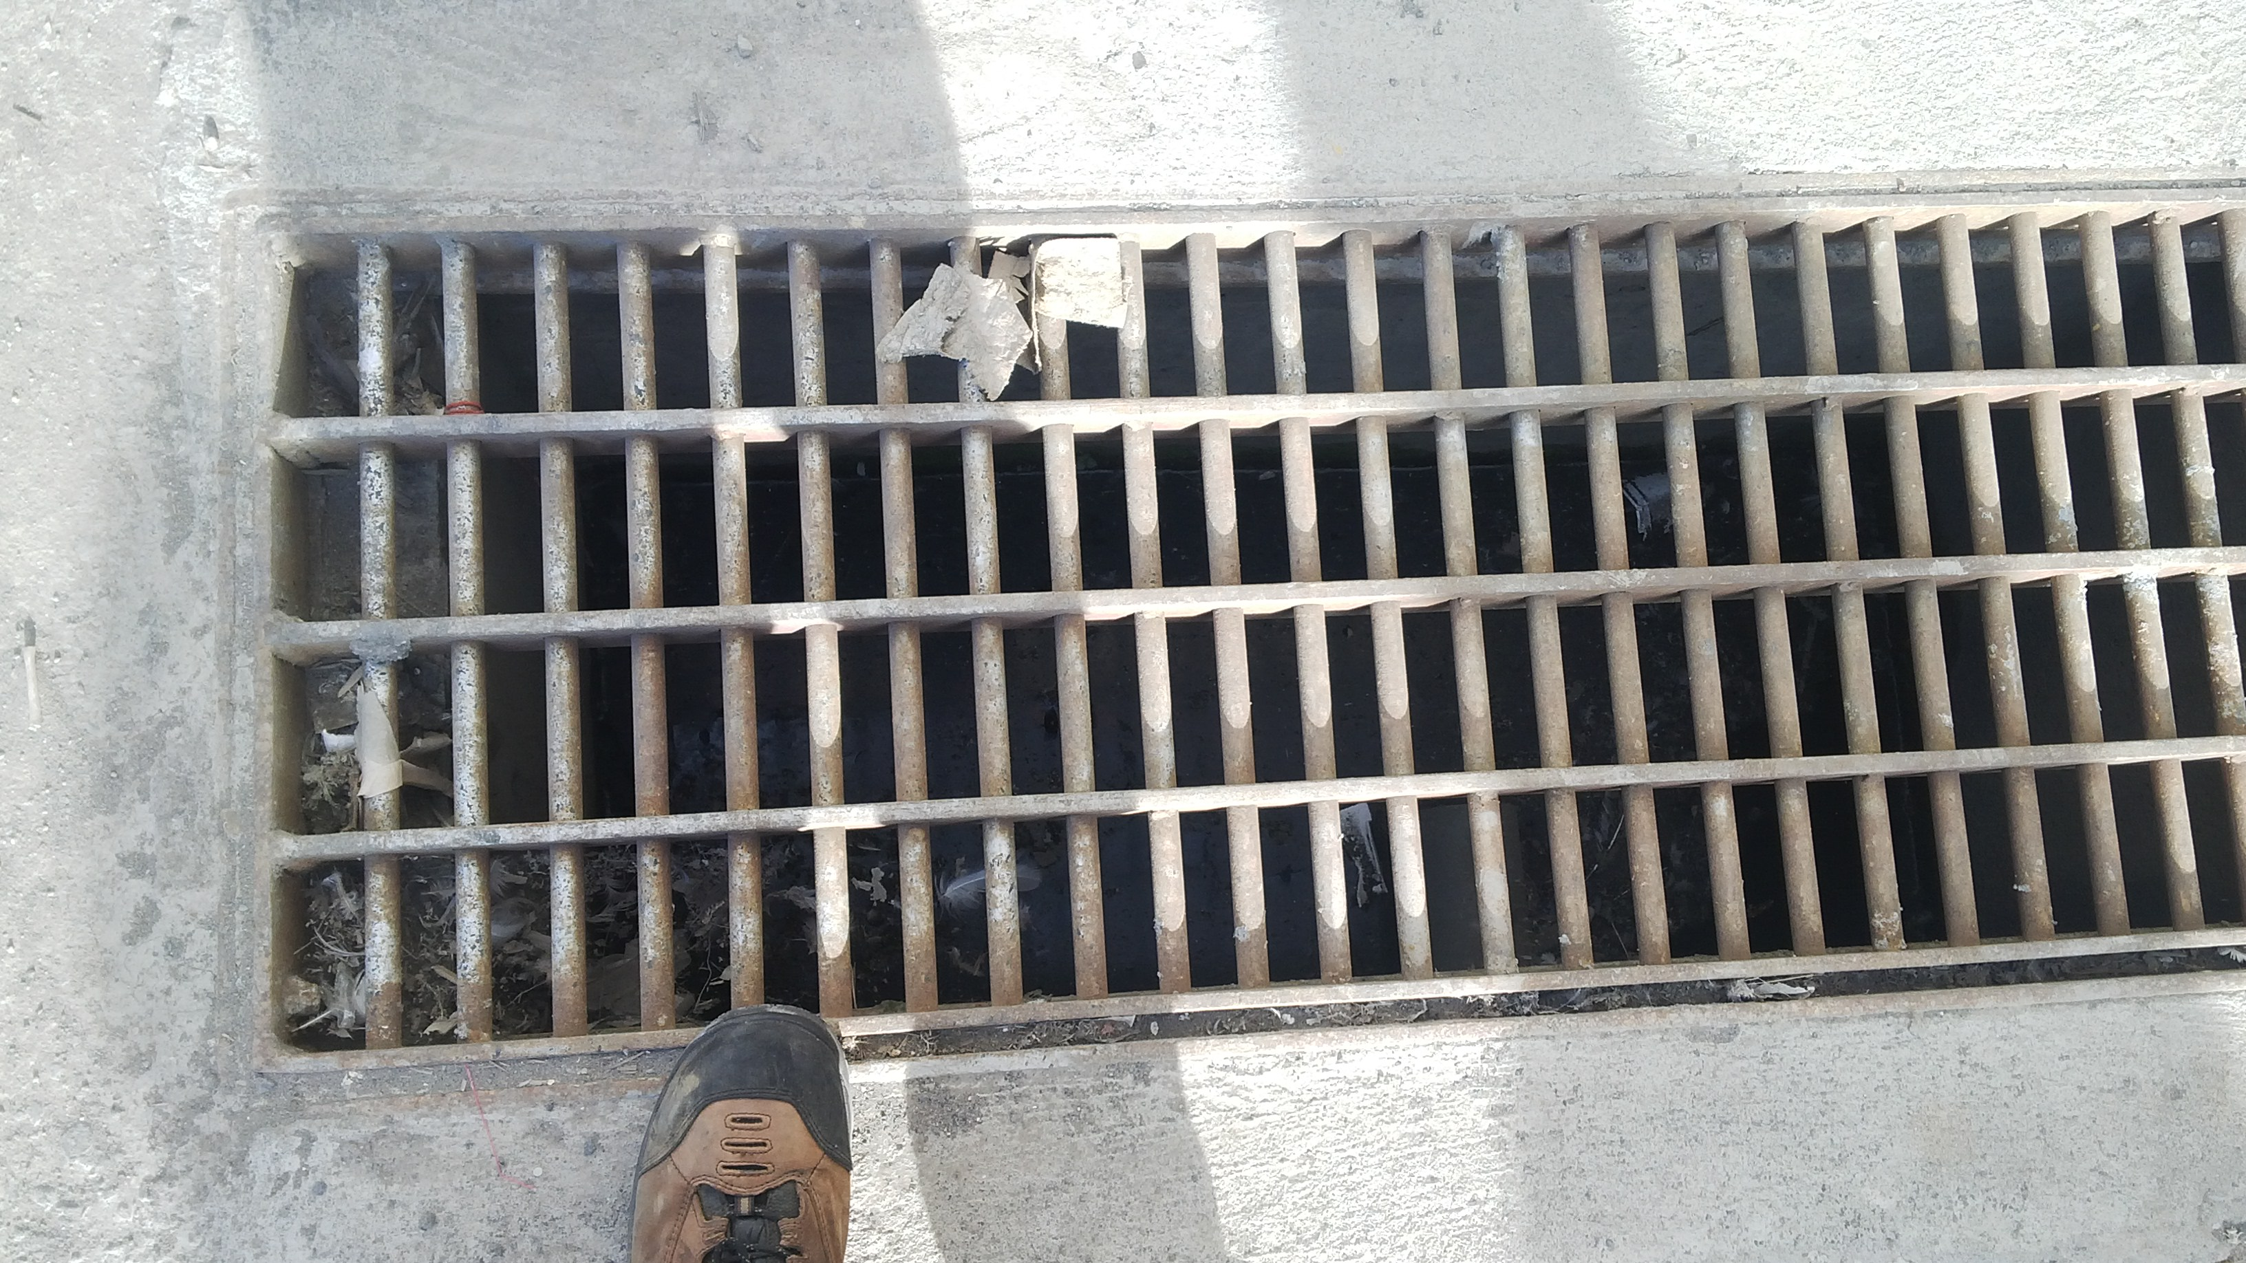
Fotografía 17. | Fecha: 16-04-2014
Coordenadas DATUM WGS84 HUSO 18 | Coordenada Norte: 5.900.665 | Coordenada Este: 664.437
Descripción de medio de prueba:
En la fotografía se observa la canaleta de recuperación de aguas de lavado, desde donde los residuos líquidos son enviados gravitacionalmente hacia la pesquera BLUMAR, de acuerdo a la información proporcionada en terreno por los representantes de la empresa.

Registros
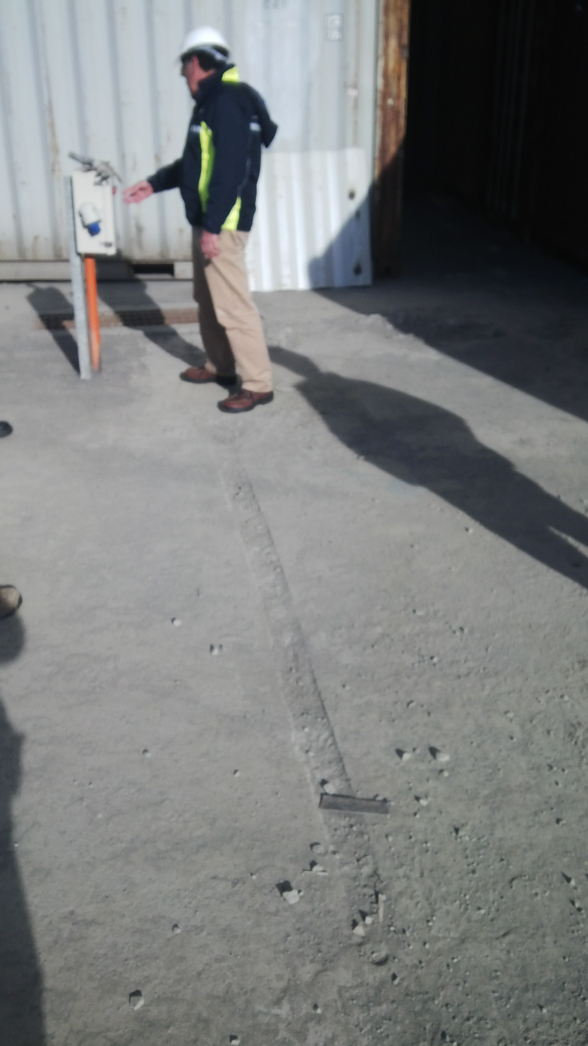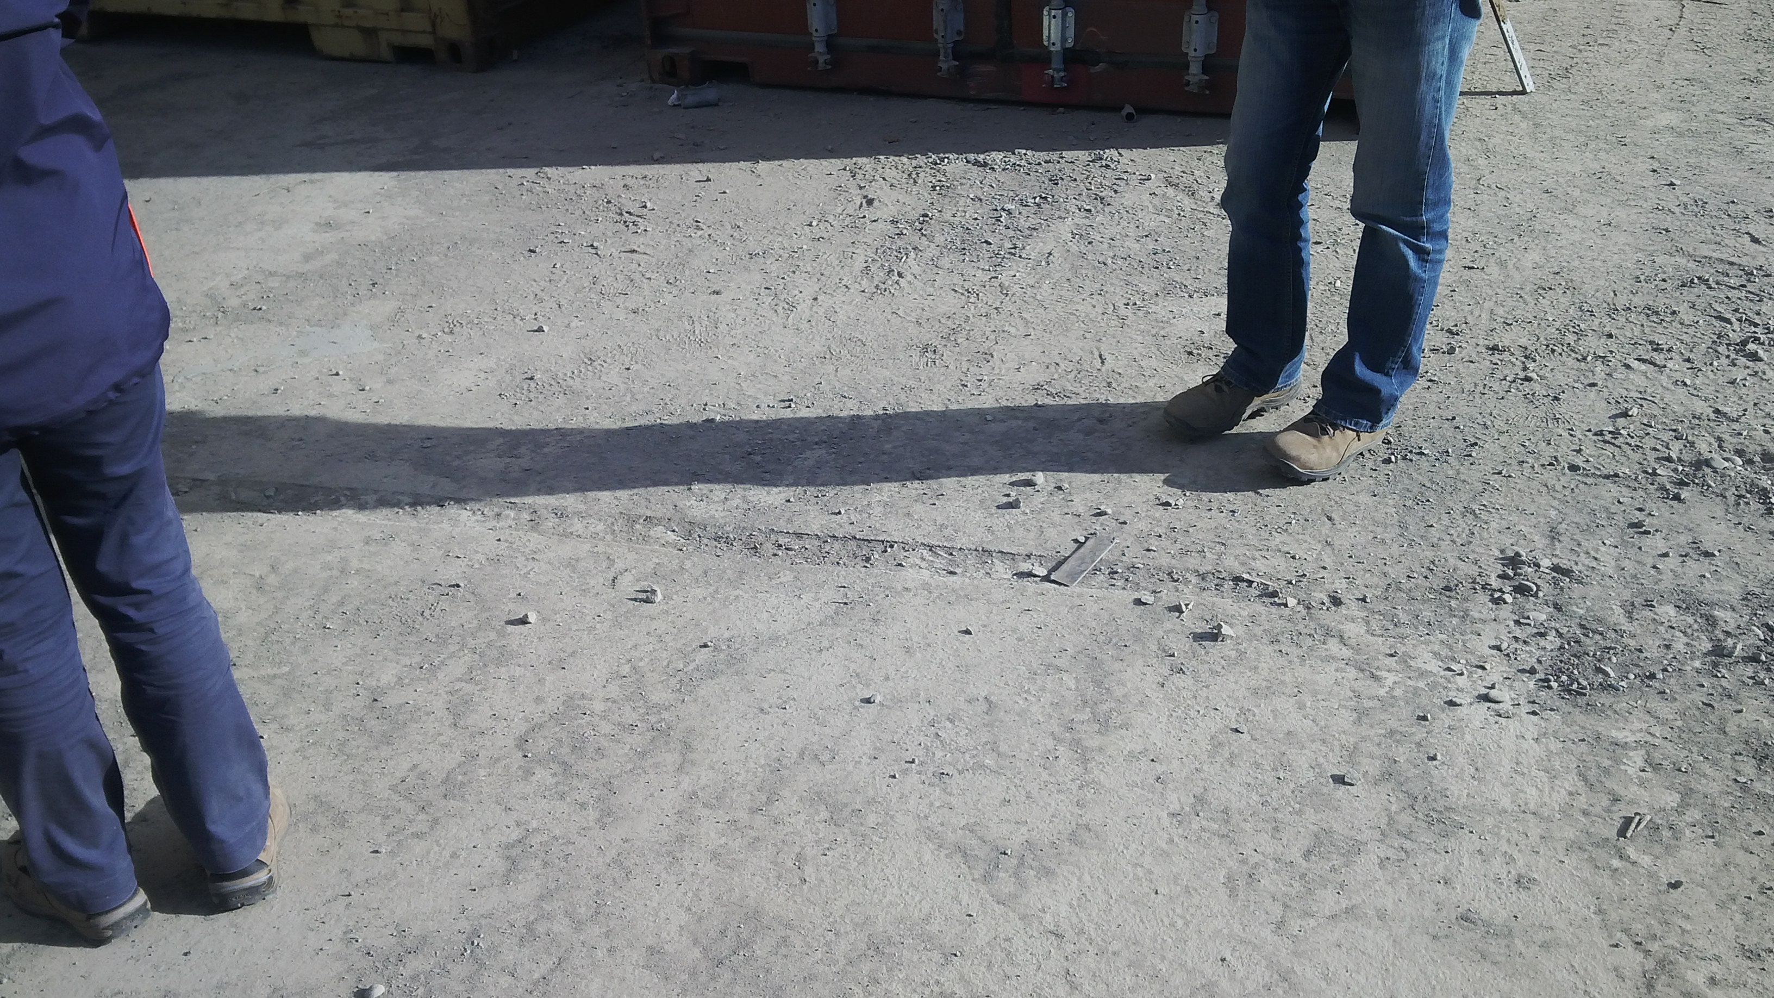
Canaleta de recuperación de aguas lavado
Canaleta de recuperación de aguas lavado
Tablero control hidrolavado
Fotografía 18. | Fecha: 16-04-2014
Coordenadas DATUM WGS84 HUSO 18 | Coordenada Norte: 5.900.665 | Coordenada Este: 664.437
Descripción de medio de prueba:
En ambas imágenes, se puede apreciar parte del área destinada al lavado de contenedores. En el piso, se aprecia la canaleta de recuperación de aguas de lavado, en este caso obtruida por la presencia de restos sólidos.
En la fotografía de la izquierda, se puede además apreciar el tablero eléctrico de control para las hidrolavadoras, así como la rejilla que cubre la cámara de

Registro
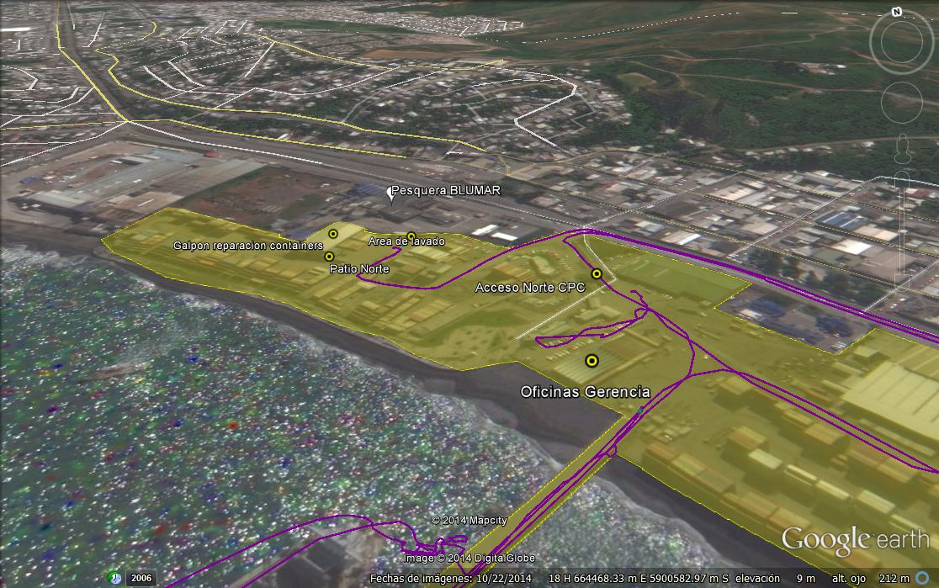
Ubicación área lavado contenedores
Figura 10.
Descripción de medio de prueba:
En la imagen obtenida mediante Google Earth, se puede apreciar la proximidad entre el área de lavado de contenedores, y la pesquera BLUMAR, identificada como punto de recepción de dichos residuos líquidos.

Otros hecho N°3
Descripción:
Durante las actividades de inspección del día 16 de abril, los fiscalizadores consultan al Gerente General, Sr. Javier Anwandter H., respecto del manejo y logística de las cargas movilizadas, en particular las cargas a granel movilizadas por el Muelle 3 Granelero. Al respecto, el Sr. Anwandter informa que la carga movilizada durante el año 2013 por el Muelle 3, ascendió a 1.050.000 toneladas de carbón. Adicionalmente, el Gerente declara que dicho muelle no moviliza otras cargas, siendo por el momento dedicado únicamente al desembarco de carbón mineral.

Con relación a las cargas acopiadas tanto en los Patios de Almacenamiento, como en los Patios de Maniobra, el Sr. Guillermo Bobenrieth, Gerente de Desarrollo e Ingeniería, declara que el movimiento de otras cargas de graneles diferentes al carbón mineral, son acopiados en el Antepuerto instalado en el sector El Manco de la comuna de Coronel.

Adicionalmente, el Sr. Bobenrieth señala que en dicho sector se realiza la consolidación de la carga, siendo despachados desde el antepuerto hacia los clientes, o hacia las naves atracadas en los muelles Norte o Sur dependiendo del caso. (Ver Figura 11)
Se verifica que dicha área por consiguiente, almacena carga correspondiente a graneles y a carga en contenedores, o en su defecto es utilizada para la consolidación de la carga, siendo cargada/descargada en camiones que realizan la faena de transporte hacia clientes o entre los muelles y el Antepuerto.

En consecuencia, los fiscalizadores proceden a solicitar los datos correspondientes al flujo diario de camiones, entrante y saliente al antepuerto de CPC, correspondiente a los últimos 3 meses (enero, febrero y marzo del 2014), incluyendo el número de estacionamiento (sitios) de camiones de carga existente en el Antepuerto de CPC en el sector El Manco.

Resultados del Examen de la Información
- Realizado el examen de los archivos Excel remitidos por el titular, asociados al movimiento de carga mediante camiones que registra el antepuerto entre Enero y Abril de 2014, se puede determinar que:
  - Se verifica que el antepuerto es una instalación no evaluada ambientalmente, localizada en el sector Fundo El Manco, destinada a complementar las operaciones del Puerto de Coronel, destinada a almacenar carga de distinto tipo, almacenar contenedores, recibir y despachar carga, todo mendiante el carguío y descarguío de camiones.

  - Los tiempos de espera de los camiones, son muy variados, dependiendo de la carga y la función, pudiendo fluctuar desde algunos minutos, hasta más de 1 día y 12 horas para el caso de Enero 2014,

  - De acuerdo al registro de patentes de los camiones que ingresan al antepuerto, varios de ellos lo hacen más de una vez al día.

  - Se verifica un número variable de camiones al interior del antepuerto, en su mayoría correspondientes a re-ingresos, que entre Enero y Abril de 2014 representan los siguientes valores:

A continuación se presenta tabla resumen con los datos de ingreso de camiones reportados por el titular para los meses de Enero a Abril 2014:

Número de entradas de camiones al antepuerto según faena de carga durante año 2014 | Enero | Febrero | Marzo | 1^{ero} al 24 de Abril
Descarga granel | 707 | 113 | 286 | 4
Despacho Cancelación Exportación | 14 | 7 | 11 | 3
Despacho carga general | 23 | 25 | 94 | 21
Despacho contenedores | 886 | 1508 | 1225 | 999
Despacho Contenedores vacíos (RO) | 1343 | 2946 | 3771 | 2638
Despacho directo a otros terminales | 30 | 58 | -- | 2
Despacho graneles | -- | -- | 5 | --
Embarque Chip | 1603 | 732 | 1 | 1994
Embarque Granel | 233 | 143 | 183 | 180
Recepción carga general | 2673 | 4849 | 4283 | 3252
Recepción contenedores | 1385 | 3059 | 3682 | 2815
Recepción Graneles | -- | 2 | -- | --
Salida camión vacío | 210 | 308 | 533 | 342
Vacíos y Llenos para almacenaje | 930 | 1582 | 1274 | 952
Descarga en Manco | -- | 8 | 141 | 16
Total mensual | 10037 | 15340 | 15489 | 13218
Promedio diario de camiones en antepuerto (*) | 323,77 | 547,86 | 499,64 | 550,75
Tiempo promedio en terminal extraportuario (antepuerto) informado por titular | 1:05 | 1:14 | 1:17 | 0:54
Número promedio de camiones en carga/descarga en 1 hora dentro de antepuerto (*) | 13,49 | 22,83 | 20,82 | 22,95
NOTA: (*) Estos parámetros corresponden a valores calculados utilizando la data remitida por el titular, y corresponden a valores promedios elaborados para este informe.

  - Del análisis de los datos resumidos en tabla precedente, se estima que el número promedio de camiones en espera de ser cargados o descargados a lo largo del día, fluctua entre 323,77 y 550,75 según el mes. Adicionalmente, al empresa reporta un tiempo promedio de espera para carga o descarga, de entre 54 minutos hasta 1 hora y 17 minutos, llegando a permanecer en el antepuerto hasta 1 día y tres horas.
Utilizando tales valores, se puede inferir que en promedio, en el terminal pueden haber entre 13 y 23 camiones realizando operaciones de carga y descarga simultáneamente.
Es importante señalar que estos valores no representan el número de camiones que se encuentran efectivamente estacionados a las espera de ser cargados o descargados, el cual puede aumentar o disminuir, dado que dicha información no fue remitida por el titular.

  - Revisada la información remitida por el titular, la empresa no entregó a la SMA, el número de estacionamientos (sitios) de camiones de carga existente en el Antepuerto de CPC en el sector El Manco, por lo que no se dio respuesta al requerimiento de información formulado mediante acta de inspección de fecha 17-04-2014. Revisando las imágenes obtenidas mediante Google Earth (Figuras 11 y 12), se pueden identificar dos sectores donde los camiones son estacionados a la espera de su carga o descarga. En total, se pueden visualizar más de 60 camiones, aparentemente estacionados.

Conclusiones del Examen de Información
Revisada la información remitida por el titular, la empresa no entregó a la SMA, el número de estacionamiento (sitios) de camiones de carga existente en el Antepuerto de CPC en el sector El Manco, por lo que no se dio respuesta al requerimiento de información formulado mediante acta de inspección que era necesario para determinar si concuerda con los criterios de ingreso al SEIA establecidos en el DS N° 40/2013 tanto en el Artículo 2° letra g.1 como en el Artículo 3° letra e.3, correspondiente a 50 sitios de camiones.

Registro
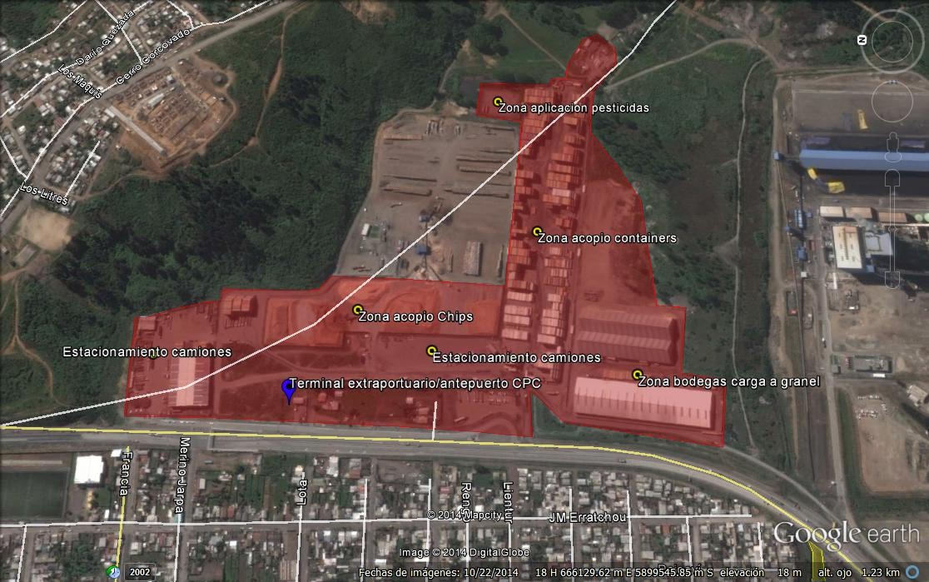
Figura 11.
Descripción de medio de prueba:
La imagen obtenida mediante Google Earth, permite visualizar las diferentes actividades realizadas en el antepuerto de CPC, así como las distintas áreas involucradas. Llama la atención la construcción de bodegas de almacenamiento de carga a granel, así como las zonas de acopio de contenedores y chips en pila.
Esta última área de acopio en pila, le presta servicios de almacenamiento a la forestal existente al este de esta montaña de biomasa.

Registro
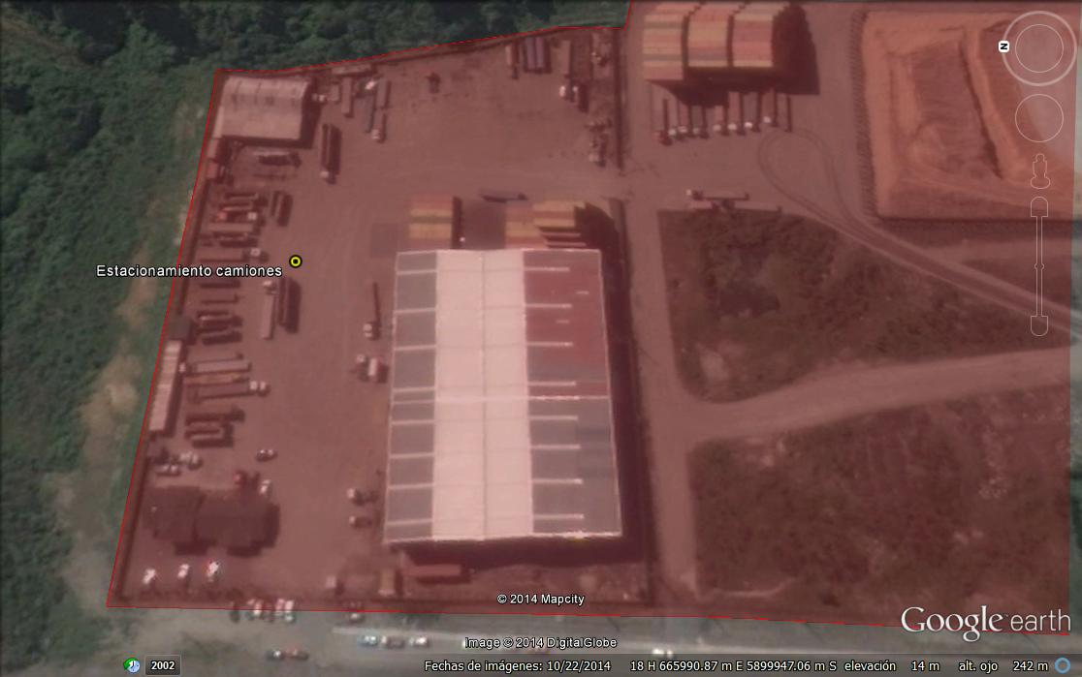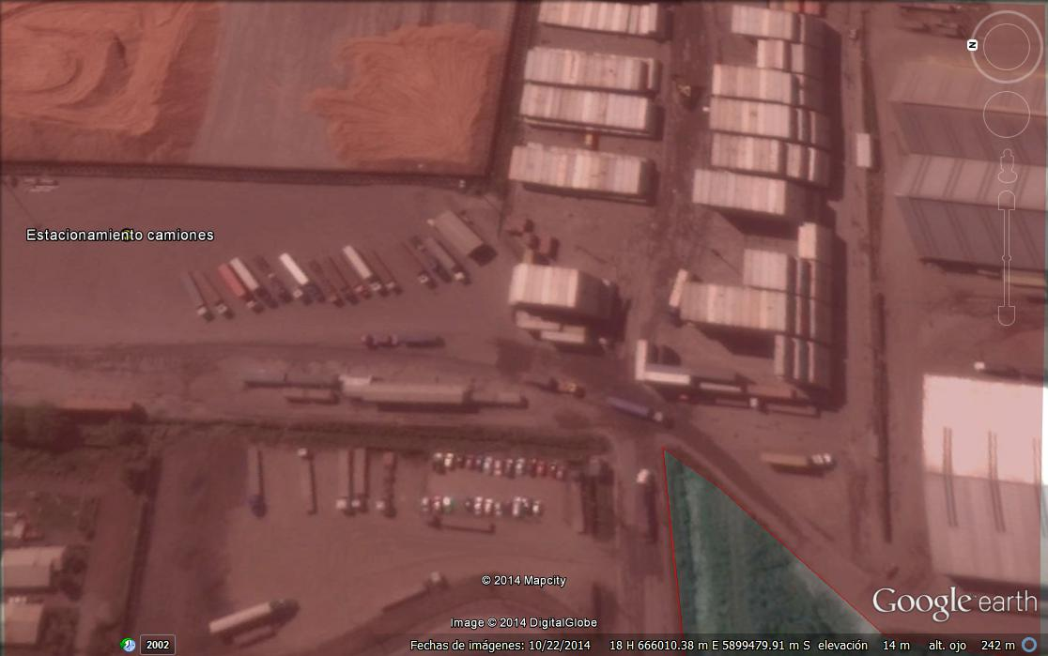
Estacionamiento de camiones sector Norte del antepuerto Estacionamiento de camiones sector Sur del antepuerto
Figura 12.
Descripción de medio de prueba:
En las imágenes que conforman esta figura, obtenidas mediante Google Earth, se aprecia la disposición utilizada en el antepuerto para estacionar camiones miestras esperan ser cargados o descargados.Salvo en el caso del sector norte, no se aprecia una estructura formal que opere como estacionamiento, por lo que las maquinas son estacionadas una al lado de otra, tratando de dejar vías de circulación abiertas. En otros casos, los camiones simplemente se estacionan a un costado de una bodega o galpón, o de un acopio de contenedores.

En total, se aprecian poco más de 60 camiones en posiciones que se pueden interpretar como “estacionado”, a diferencia de aquellas máquinas que se encuentran circulando por las vías interiores del antepuerto.

CONCLUSIONES.

De los resultados de las actividades de fiscalización, asociados los Instrumentos de Gestión Ambiental indicados en el punto 3, se puede indicar que las principales NO Conformidades detectadas se presentan a continuación. Al respecto de los hechos que constituyen las conformidades, estas se encuentra descritas en el acta de fiscalización ambiental:

N° Hecho constatado | Materia específica objeto de la fiscalización ambiental. | Exigencia asociada | No conformidad
1 | Manejo de residuos de la descarga de carbón | RCA 276/2007  Considerando 3.1.2.  “La cinta transportadora estará recubierta con un cobertor plástico resistente de policarbonato o metálico a lo largo de toda su extensión, con excepción de los tramos subterráneos, con el fin de evitar las emisiones fugitivas de partículas de polvo de carbón por efecto de la lluvia y/o el viento.”  “[…] Para evitar que el derrame natural de esta operación caiga al mar frente a cada tolva se instalará una manteleta de lona sintética plastificada de 8 m de ancho adherida al muelle en un extremo y a la nave en el otro que recibirá los derrames. Esta manteleta deberá ser limpiada periódicamente y los derrames serán sacados de la manteleta y dispuestos manualmente sobre la cinta transportadora.”  “Planes de Contingencia:  Roturas Accidentales de Correas Transportadoras […]  - Se procederá a retirar la carga vertida en los puntos detectados. […]  Falla en los Sistemas Mecánicos de la Correa Transportadora[…]  - Se procederá a retirar la carga vertida en caso de haber detectado algún punto de vaciado o derrame de carga. […]  Sobrellenado o Desalineamiento de Correa Transportadora[…]  - Se procederá a identificar el punto de vertimiento si lo hubiere, para detener la situación de emergencia por vertido  - Se procederá a retirar manualmente el exceso de carga de la cinta y las eventuales las sustancias derramas o vertidas por la falla. […]”  Considerando 7.10.  “Se deberá garantizar que el transporte del carbón, será completamente hermético, con el propósito de evitar cualquier tipo de polución al Medio Ambiente.” | Según lo observado en terreno y de acuerdo a los resultados del examen de información realizado, se verifica que la cinta transportadora del Muelle N°3 Granelero presenta tramos sin cobertura plástica de policarbonato y por ende no se encuentra sellada de manera hermética, tal como se señala en los considerandos 3.1.2. y 7.10 de la RCA 276/2007.  Respecto a los protocolos de planes de contingencia, en relación a la limpieza y contención del material vertido fuera de la cinta transportadora (Considerando 3.1.2, RCA 276/2007), se observa que en virtud de que existen residuos de carbón, estos no han sido limpiados desde la última descarga, no aplicándose los planes de contingencia señalados.
2 | Seguimiento de variables ambientales de columna de agua y sedimentos marinos | RCA 276/ 2007  Considerando 7.7  “Dada la existencia de Programas de Vigilancia Ambiental (PVA) para los Muelle 1 y 2, el titular deberá presentar la propuesta de fusión de estos programas sectorialmente a la Autoridad Marítima, antes de dar inicio a la construcción de este nuevo proyecto, la cual deberá contener todos los elementos ya requeridos en el PVA del Muelle 1, complementándose con nuevos puntos de muestreo que incluyan las áreas adyacentes a las concesiones marítimas de los tres muelles y borde costero.”  ADENDA 1 del Proyecto "CONSTRUCCIÓN MUELLE GRANELERO, PUERTO DE CORONEL, COMUNA DE CORONEL"  Considerando I. Descripción del Proyecto  “Observaciones de Gobernación Marítima de Talcahuano: De la revisión del documento citado anteriormente, este órgano de administración del Estado requiere que el titular presente a la Autoridad Marítima un Programa de Vigilancia Ambiental del medio marino, para su aprobación sectorial.  Respuesta:  Como bien ha señalado la Autoridad Marítima, la presentación de PVA corresponde a un trámite sectorial requerido por la Armada. La intención del Titular, dada la existencia de Programas de Vigilancia Ambiental para el Muelle 1 y 2, es de fusionar los tres requerimientos, consolidándolos en un solo PVA para las instalaciones de Compañía Puerto de Coronel, que contemple vigilancia en ambiente receptor con campañas de muestreo semestrales, en el área de influencia de los tres muelles, que incluya puntos de monitoreo tanto en el submareal, columna de agua y zona litoral. Dicha presentación contendrá todos los elementos ya requeridos en el PVA del Muelle 1, complementándose con nuevos puntos de muestreo que incluyan las áreas adyacentes a las concesiones marítimas de los tres muelles y borde costero.” | Se verifica que la empresa titular no ejecutó el PVA integrado para los tres muelles existentes, realizando sólo el Plan de Vigilancia Ambiental (PVA) para el Muelle N°1 Norte.  Adicionalmente, se verificó en terreno que la empresa no había reportado a la SMA los PVAs correspondientes al 2013, hasta después de realizada la inspección ambiental
3 | Seguimiento de variables ambientales de columna de agua y sedimentos marinos | RCA 060/2010  considerando 6.  “[…] Asimismo el titular deberá ejecutar el programa de vigilancia ambiental establecida en el proceso de evaluación, cuyos documentos que se desprendan de las distintas campañas deberán remitirse a CONAMA Biobío y los órganos del Estado con competencia en la materia y que participaron en el comité evaluador.”  Adenda 1  Declaración de Impacto Ambiental del Proyecto “Dragado de Sitios 6 y 7 Muelle Sur del Puerto de Coronel, Comuna de Coronel”  Considerando 3.3  “Compañía Puerto Coronel presentará sectorialmente a la Autoridad Marítima el Plan de Vigilancia Ambiental (PVA) correspondiente, que dé cuenta de las condiciones del cuerpo receptor del vertimiento, el cual se realizará con una frecuencia semestral.” | Como resultado del examen de la información de los documentos solicitados durante la inspección, correspondiente a copia digital de los informes de PVA ejecutados con motivo del dragado asociado a la RCA 60/2010 de COREMA BIOBIO, se constata que el titular solo presentó el registro fotográfico de las faenas de dragado, no remitiendo copia a la SMA de los Informes de PVA que debieron ser realizados con motivo de las distintas campañas de vigilancia de las actividades de dragado y vertimiento de sedimentos.
Otros Hechos 1 | Elusión al SEIA | DS 40/2013, Artículo 2° letra g.3 y Artículo 3° letra f.1 | Se verifica construcción de enrocado de protección en sector del Muelle N°2, no considerado como parte del proyecto evaluado ambientalmente, ocupando parte del intermareal, sector no comprendido en los decretos de concesión marítima del titular.
Otros Hechos 2 | Elusión al SEIA | DS 40/2013, Artículo 2° letra g.1 y Artículo 3° letra o.7.4 | Se verifica la modificación del proyecto, debido a la incorporación de un sistema de lavado de contenedor, que genera residuos industriales líquidos los que son descargados a un punto no determinado, sin contar con evaluación ambiental previa.  Adicionalmente, el titular no proporciona la documentación requerida mediante acta de inspección, asociada a las autorizaciones de la Pesquera Blumar para recibir y tratar riles procedentes de terceros.
Otros Hechos 3 | Elusión al SEIA | DS 40/2013, Artículo 2° letra g.1 y Artículo 3° letra e.3 | Revisada la información remitida por el titular, la empresa no entregó a la SMA, el número de estacionamientos (sitios) para camiones de carga existente en el Antepuerto de CPC en el sector El Manco, por lo que no se dio respuesta al requerimiento de información formulado mediante acta de inspección que era necesario para determinar si le son aplicables los criterios de ingreso al SEIA establecidos en el DS N° 40/2013 tanto en el Artículo 2° letra g.1 como en el Artículo 3° letra e.3, correspondiente a 50 sitios de estacionamiento para camiones.

DOCUMENTACIÓN SOLICITADA Y ENTREGADA.

N° | N° de hecho asociado | Documento solicitado | Plazo de entrega | Fecha entrega | Observaciones
1 | 2 | Copia digital de los últimos informes del PVA ejecutados durante el 2013, con documento conductor |  |  | Titular remite:  Carta Conductora GDI N° 011/2011. Adjunta PVA Puerto Coronel Correspondiente campaña Abril 2013  CERTIFICADO N° (003/_23/04/2013). Análisis de muestras fitoplantónicas PVA CORONEL Abril 2013.  INFORME DE RESULTADOS 0155 Sedimento Laboratorio Ecogestión Ambiental  Programa de Vigilancia Ambiental. Terminal Marítimo Compañía Puerto Coronel S.A. Bahía Coronel, VIII Región. Informe Campaña Abril 2013  Carta Conductora GDI N° 002/2014. Adjunta PVA Puerto Coronel Correspondiente campaña Octubre 2013  CERTIFICADO N° (004/_10/10/2013). Análisis de muestras fitoplantónicas PVA CORONEL Octubre 2013.  INFORME RESULTADOS N° 8822. DEPARTAMENTO ESTUDIOS AMBIENTALES INPESCA. Materia Orgánica Sedimentos  INFORME DE RESULTADOS 219 Sedimento Submareal Laboratorio Ecogestión Ambiental.  INFORME DE RESULTADOS 222 Sedimento Intermareal Laboratorio Ecogestión Ambiental.  Programa de Vigilancia Ambiental. Terminal Marítimo Compañía Puerto Coronel S.A. Bahía Coronel, VIII Región. Informe Campaña Octubre 2013
2 | 3 | Copia digital de los informes de PVA ejecutados con motivo del dragado asociado a la RCA 60/2010 de COREMA BIOBIO, incluyendo registro fotográfico de las faenas de dragado |  |  | Titular sólo remite a la SMA un Set de ocho (8) Fotografías de faenas de dragado, No remitiendo copia de los Informes de PVA asociados a las operaciones de dragado y vertimiento.
3 | 2 | Copia digital de propuesta de consolidación de PVAs (para todos los muelles de CPC), y copia de su aprobación, emitida por la Autoridad Marítima |  |  | Titular remite:  Carta Conductora GG N° 022/12, fecha 03 enero 2012. Solicitud de aprobación de PVA periodo 2012 – 2014. Puerto de Coronel.  Propuesta PVA Puerto de Coronel. Diciembre 2011.  GM (T) ORD N° 12.600/78. Fecha 17 febrero 2012. Observaciones a la Propuesta de PVA. Gobernación Marítima de Talcahuano
4 | -- | Copia digital de reporte de retiro de RESPEL de los tres últimos meses |  |  | Sin observaciones
5 | 1 | Copia digital del registro del tonelaje desembarcado por el muelle granelero, dos meses. |  |  | Titular remite copia de reportes de recalada y desembarco carga correspondientes a:  - Draught Survey Certificate Alpine Trader (08-02-2014)  - Draught Survey Certificate Safe Voyager (28-02-2014)  - Draught Survey Certificate BBG Bright (30-03-2014)  - Draught Survey Certificate Warrior (sin fecha)  - Informe carga transferida por la Compañía Puerto de Coronel S.A.
6 | -- | Registro de incidente de incendio en cinta transportadora ocurrido en el 2012 |  |  | Sin observaciones
7 | Otros hechos 2 | Copia digital de autorización ambiental y sanitaria de la Planta de tratamiento de Riles de pesquera BLUMAR, que presta servicios a CPC para lavado de contenedores |  |  | Realizado el examen de la información requerida mediante Acta de Inspección de fecha 17-04-2014, donde en su punto N° 9, numeral 6, se requirió copia de la autorización ambiental y sanitaria de la Planta de Tratamiento de residuos industriales líquidos de la Pesquera BLUMAR, que recibe Riles provenientes de Compañía Puerto de Coronel (CPC), vinculados con el lavado de contenedores observado en el Patio Norte N° 1, se verifica que el Titular no remitió la autorización requerida.
8 | -- | Copia digital de último estudio acústico realizado a la Cinta Transportadora |  |  | Sin observaciones
9 | 1 | Copia digital del registro de ingreso y salida desde bodega de acopio central, de las Manteletas (de 8 metros) empleadas en recubrimiento del área de descarga del muelle granelero |  |  | El titular remite copia de los siguientes documentos:  - Boleta Consumo N° 012806 Nave BBG Bright (27-03-2014)  - Boleta de Consumo N° 011240 Safe Voyager (22-02-2014)  - Boleta de Consumo N° 011050 Warrior (10-01-2014)
10 | Otros hechos 3 | Copia digital del registro de flujo diario de camiones entrante y saliente al antepuerto de CPC (de los últimos tres meses), y del número de estacionamientos (sitios) de camiones de carga existente en el antepuerto de CPC - sector El Manco. |  |  | El titular remite planillas electrónicas en MSExcel, detallando las entradas y salidas de camiones, las faenas de carga asociadas y el tiempo de espera en el antepuerto, sin responder al requerimiento de identificar el número existente de Estacionamientos (sitios) para camiones en el antepuerto (terminal extraportuario)
11 | 3 | Copia de respuestas de consultas de pertinencia, que responden a consultas por modificación de proyecto calificado mediante RCA 60/2010 de COREMA BIOBIO. |  |  | Titular remite copia de:  Ord. SEA Biobío N° 154 de 30-11-2010, Informa sobre naturaleza de cambios propuestos al proyecto Dragados de Sitio 6 y 7 Muelle Sur de Puerto Coronel  Res. Exe. 262/2012 de SEA Biobío. Se pronuncia sobre la naturaleza de la modificación propuesta al proyecto “ Dragados de sitio 6 y 7 Muelle sur del Puerto Coronel”
12 | Otros hechos 1 | Copia del Decreto de Concesión asociado al Puerto de CPC y Muelle Sur, que establece el objeto de la concesión |  |  | Titular remite copia de los siguientes decretos de Concesión Marítima emitidos a nombre de CPC, por el Ministerio de Defensa Nacional:  - Decreto 164 del 18-04-2006 del Ministerio de Defensa Nacional  - Decreto 444 del 29-12-2003 del Ministerio de Defensa Nacional

ANEXOS.

NOTA: Los anexos se encuentran adjuntos en formato digital en el Sistema de Fiscalización Ambiental.

N° Anexo | Nombre Anexo
1 | Actas de Inspección
2 | Documentos remitidos por el titular
3 | Reporte técnico: Fiscaliazación del componente ambiental Hídrico

